Государственное бюджетное общеобразовательное учреждение средняя общеобразовательная школа №249 имени М.В.Маневича

Князева Маргарита Анатольевна
учитель начальных классов

«Воспитание - это то, что остается, когда все остальное потеряно»

Великое прошлое – это не просто история, оно вечно бьётся в сердцах потомков, живёт в их памяти… (Леонид Сухоруков)
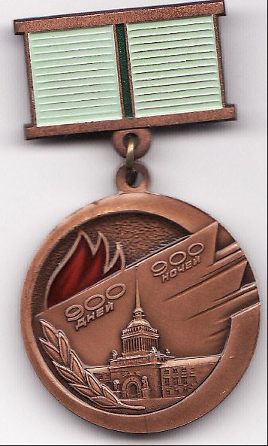
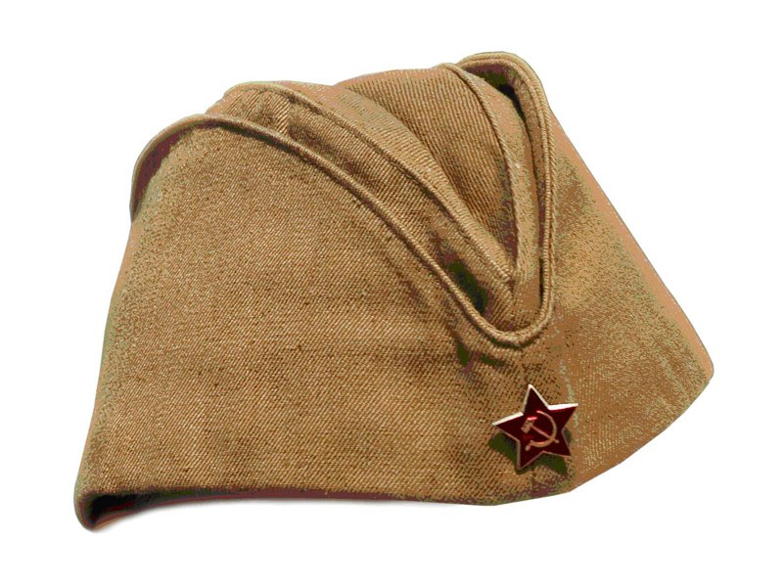

2014-2018

Санкт-Петербург
Духовно-нравственное воспитание младших школьников
Говоря о духовно-нравственном воспитании, хотелось бы немного остановиться на таком моменте, а что я, как воспитатель и наставник, понимаю под этим? Что для меня важнее всего видеть в моих воспитанниках? Я наметила для себя основные направления, которых должна придерживаться, планируя работу на четыре года. Духовно- нравственное воспитание является целенаправленным процессом, предполагающим определённую систему содержания, форм, методов и приёмов педагогических действий. Итог воспитательной работы: мой ученик – это должен быть человек с активной жизненной позицией, личность культурная, здоровая и гуманная. Отсюда я выбрала три направления, которые для меня являются важными, чтобы добиться желаемого результата: семейное направление, патриотическое, сохранение и укрепление здоровья учащихся в рамках учебно-воспитательного процесса. Пересмотрев множество программ духовно-нравственного воспитания, поразилась тому, что нигде не упоминается о здоровье наших учеников. Сразу приходят на ум известные всем слова «В здоровом теле, здоровый дух». Как можно говорить о духовности и нравственности, не затрагивая здоровье, как одну из главных ценностей человеческой жизни. Ведь как важно научить ребёнка беречь себя, быть внимательным к своему здоровью, ценить и любить себя. Итак, три основных направления, которые будут главными в планировании воспитательного процессса: - семья - патриотизм -здоровье Именно на этом я и остановлюсь в своей работе. Главная цель – это духовно-нравственное воспитание младших школьников. Задачи: -формировать основы патриотических и гражданских чувств; расширять и углублять знания учащихся о героическом прошлом народа и страны; воспитывать у детей потребность к деятельности, направленной на помощь ветеранам, блокадникам; чувства благодарности и уважения к людям старшего возраста; -воспитывать уважение, любовь к своей семье; доброго и уважительного отношения к близким и родным; гордость за традиции своей семьи; -формировать у детей представление о здоровье, как одной из главных ценностей человеческой жизни; -развивать творческие способности учащихся, познавательный интерес, эстетический вкус и навыки культуры поведения; -организовать социальное партнёрство с родителями класса. Воспитательный процесс строю на важных принципах, без которых невозможно добиться результата: Творчество. Сотрудничество. Индивидуальность. Инициативность. Толерантность. Самостоятельность. Активная деятельность. Преемственность. Стимулирование и поощрение. Взаимопомощь. Культура. Условия для реализации воспитательного процесса: Создание комфортности и благоприятного климата в коллективе. Наличие концепции воспитательной системы класса. Создание актива родителей для организации воспитательной работы. Разнообразие видов деятельности, форм и методов. Формы работы: Родительские собрания. Совместные классные часы с родителями «Наши встречи» Семейные праздники, Семейная гостиная (интересные встречи с родителями) Конкурсы, выставки, викторины. Музыкально-поэтические композиции. Концерты. Посещение театров и музеев. Беседы. Чтение и обсуждение литературы. Детские портфолио. Спортивные праздники и соревнования. Добрые рисунки и письма поддержки, отсутствующим по болезни, детям. Поделки и подарки, сделанные своими руками, родным к праздникам. Открытки ветеранам и блокадникам. Диагностика.Тестирование.Наблюдения. Конечно, самым сложным и важным направлением в своей работе считаю -патриотическое. Ведь именно на ступени начального образования идёт социально-педагогическая поддержка становления и развития высоконравственного, творческого, компетентного гражданина России, принимающего судьбу Отечества как свою личную, осознающего ответственность за настоящее и будущее своей страны, укоренённого в духовных и культурных традициях многонационального народа Российской Федерации. Это должно быть не разовое мероприятие, а работа долгая и систематическая, на протяжении всех четырёх лет. Я не буду подробно описывать всё, что проделано в этом направлении, потомучто сценарий, который является приложением с подробным анализом и мероприятия, и всей работы класса, подтверждает долгий и кропотливый труд. Ведь незря, в четвёртом классе ребята смогли самостоятеольно, без моего участия, вести такой сложный праздник. Это мероприятие мы дали на район, участвуя в конкурсе «День классного руководителя». Мы много работали над формированием толерантного отношения к другим народам, их традициям и обычаям, культуре. Недаром наш класс принял активное участие в городском семинаре по работе с этнокалендарём, это вылилось в красивый и интернациональный праздник, сценарий его также включаю, как доказательство нашей работы. Этот сценарий стал призёром на Всероссийском конкурсе «Формула будущего». Говоря о культуре других народов, мы не должны забывать и свои корни, поэтому мы рискнули и сделали выставку кукол в народных костюмах России, экскурсию провели сами дети и на неё мы пригласили все классы начальной школы. Как приятно было видеть восхищение и интерес посетивших нашу выставку. Какое удовлетворение получили мои ребята от своей работы. Говоря о толерантности, мы не забываем о преемственности. Повзрослев, четвероклассники вышли с предложением провести праздник для самых маленьких – первоклассников. В рамках Пушкинской недели, которая стала традиционной в нашей школе, мы совместно с родителями организовали для малышей большой праздник, участниками которого стали и ученики 4 класса, и первоклассники. Для них это мероприятие стало самым первым. Общение с окружающими детьми, забота о младших – это одно из условий нравственности моих воспитанников. Отсюда идёт незаментное соединение внутреннего и внешнего миров, которое происходит через осознание и усвоение ребёнком моральных норм, поддерживающих, с одной стороны, нравственное здоровье личности, с другой — бесконфликтное, конструктивное взаимодействие человека с другими людьми. Я, проводя наблюдения за поведением своих воспитанников, оценивала проявление ими правил поведения и отражала это в характеристиках учащихся на конец каждого года обучения. Учебные успехи школьников, перечень добрых дел, результаты их внешкольной и внеурочной деятельности (труд, участие в олимпиадах, конкурсах, выставках) составляют содержание их портфолио. Портфолио ведутся с 1 класса, каждые полгода проводятся их выставки, ребята с большим интересом собирают свои победы, радуются этому и гордятся своими успехами. Это большой стимул к добрым и хорошим делам, творчеству, благородным поступкам.

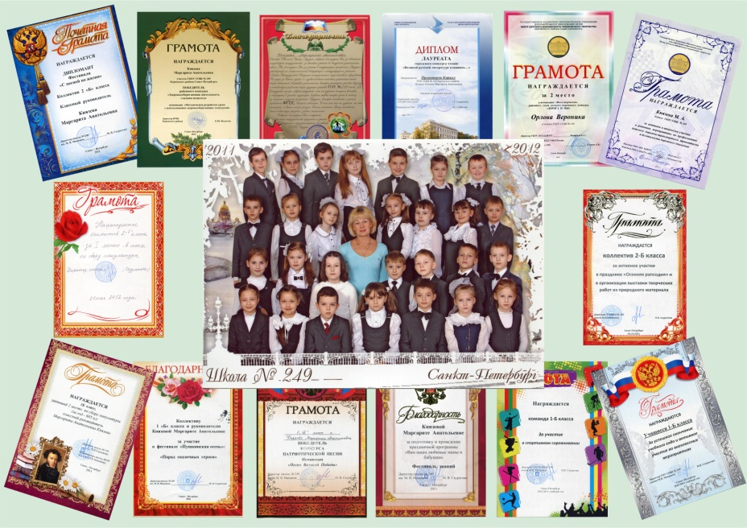

Музыкально-поэтическая композиция
«Мы помним!»
к 70-летию полного снятия Блокады Ленинграда и 700-летию преподобного Сергия Радонежского
(для учащихся начальной школы)

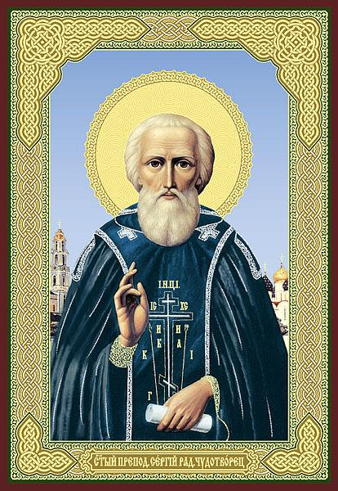

Автор и составитель: Князева Маргарита Анатольевна
Классный руководитель 4 «б» класса
ГБОУ СОШ №249 имени М.В.Маневича

21 января 2014 года

Сценарий музыкально-поэтической композиции,
посвящённой 70-летию со дня полного снятия блокады и 700-летию преподобного Сергия Радонежского «Мы помним!»
Автор сценария Князева М.А.
(для учащихся начальной школы)
Цель:
Создать условия для формирования у младших школьников нравственно-патриотических чувств, гражданственность и гордость за свою Родину и народ.
Задачи:
- Расширять и углублять знания учащихся о героическом подвиге Ленинграда и ленинградцев.
- Воспитывать у детей потребность к деятельности, направленной на помощь ветеранам, блокадникам, чувства благодарности и уважения к пожилым людям.
- Формировать патриотические и гражданские чувства.
- Формировать культуру миропонимания и осознание исторического прошлого на примере жизни преподобного Сергия Радонежского.
- Развивать творческий и познавательный интерес учащихся.
Оформление:
- Живые цветы.
- Светильник-факел, символизирующий вечный огонь.
- Искусственная гвоздика в руке каждого учащегося.
- Поздравительные открытки, сделанные учащимися.
- Парадная форма.
- Музыкальное сопровождение.
- Презентации.
Литература:
- журналы «Начальная школа»
- книга «Петербург, Петроград, Ленинград в русской поэзии»
- стихи собственного сочинения
Гости и приглашённые:
ветераны и блокадники, учащиеся начальной школы, родители

Пояснительная записка
Любое мероприятие является отражением существующей воспитательной системы коллектива. Главная задача данного мероприятия - это воспитание доброго уважительного отношения к людям старшего возраста; любви к родному городу и району, в котором живём; формирование культуры понимания и осознания исторического прошлого страны. В наше время мало уделяется внимания к воспитанию гражданственности и патриотизма подрастающего поколения. Мы, взрослые, должны делать всё, чтобы наши дети росли добрыми, внимательными и уважительными к ветеранам и блокадникам, к своим родным, и близким. Это мероприятие направлено и на воспитание в детях высоких нравственных качеств, должно вызвать живой интерес и глубокое уважение к истории своего города, его традициям. Подбирая материал, решили остановиться на двух важных событиях, которые будут отмечаться в нашей стране: 70 лет со дня полного снятия блокады и 700 лет преподобному Сергию Радонежскому. Информация подобрана с учётом возрастных особенностей детей, рассчитана на учащихся начальной школы с 1 по 4 классы и носит обзорный характер. Композиция сделана для учеников младшего школьного возраста и не должна превышать по времени 40 минут. Коллектив учащихся шёл к данному мероприятию целых три года, принимая участие в разнообразных акциях ко Дню Победы, прорыва и полного снятия блокады. Ребята ежегодно делали поздравительные открытки ветеранам и блокадникам, активно принимали участие в акции «Красная гвоздика», читали книги о Великой Отечественной войне, проводились классные часы, конкурсы рисунков, приняли участие в районном конкурсе методических разработок «95 лет Кировскому району», совершили заочное путешествие на Пискарёвское мемориальное кладбище, слушали песни Великой Отечественной войны. Принимали участие в ежегодном школьном конкурсе патриотической песни и становились победителями, о чём свидетельствуют грамоты и благодарности. Эти песни прозвучали во время композиции. Заранее велась большая подготовительная работа. Ребятам предлагалось найти интересный материал о Кировском районе, о блокаде, который может быть использован при подготовке к мероприятию, проведена выставка детских рисунков, сочинений, дети снова своими руками делают поздравительные открытки блокадникам, ветеранам войны и труда, которые приглашаются на это мероприятие. Учащиеся сочиняют стихи и придумывают новый герб нашего района. Важно и сотрудничество работников школы – это классный руководитель, родители класса, учащиеся, библиотекарь, специалисты школьного отделения дополнительного образования. Важно, что задействован каждый ученик класса, который может продемонстрировать своё творчество в разнообразных видах деятельности: чтение стихов, проза, танец, хоровое исполнение песни. На протяжении всего мероприятия звучит разнообразная музыка, которая помогает более эмоционально и глубоко прочувствовать и воспринять данную информацию. Во время мероприятия показана презентация, свидетельствующая о тех страшных днях. Особенное воздействие на окружающих должно произвести зажигание факела, символизирующего вечный огонь. Такие эффекты дают большой эмоциональный заряд в душах детей и обязательно оставят след в маленьких сердцах. Хочется отдельно остановиться на внешнем виде детей. Все учащиеся одеты в парадную форму. Мальчики – в белых рубашках, жилетках и галстуках. Девочки – в белых блузах, в волосах белые большие банты, каждый ребёнок держит в руке красную гвоздику, которую он подарит ветерану. Среди приглашённых и гостей не только родители и дети, но и работники школы, которые являются жителями блокадного Ленинграда. Наши дети должны любить свой город, район, знать его историю, стремиться узнавать больше о подвиге Ленинграда и ленинградцев, недаром, своё мероприятие так и назвали: «Мы помним!»
Очень важно, что в одном мероприятии нашлось место двум важным событиям в жизни нашей станы – это 70-летие полного снятия блокады и 700-летие Сергия Радонежского. Мы постарались соединить две разные исторические эпохи развития Российского государства, но они объединены одной целью: воспитание гражданственности, любви и уважение к истории своего народа, своего Отечества. С жизнью Сергия Радонежского ребята смогли познакомиться во время уроков литературного чтения. Поэтому не возникло трудностей с подбором и использованием материала по этой теме. Дети должны быть сопричастными с важными событиями, которые происходят в стране, они должны знать и людей, которые совершали мирные подвиги во имя народа, своего государства. Это служит для маленьких граждан настоящим примером служения добру, милосердию, внимательному отношению к окружающему миру. Необходимо отметить, как серьёзно ребята провели этот праздник, как были организованы и самостоятельны. Я, как классный руководитель, могу только гордиться своими воспитанниками. Мой труд оказался ненапрасным. Ведь чтобы воспитать эти качества, сколько терпения и труда пришлось вложить за эти годы, но итог стал поразительно приятным и мне, и родителям.

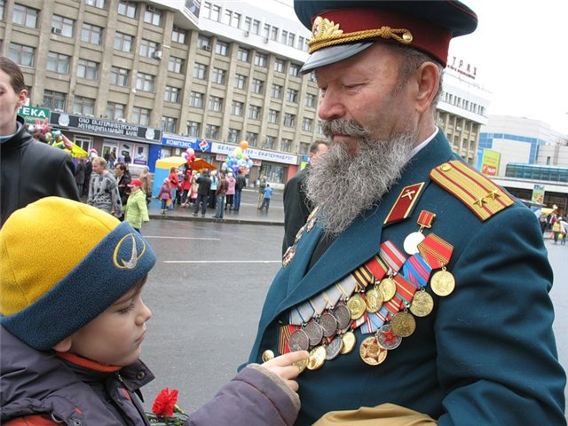

Сценарий мероприятия
Вступительная часть
Ведущий: Дорогие гости, блокадники. Сегодня мы собрались в этом зале в канун замечательного события, которое дорого всем жителям нашего славного города. Весь мир отмечает 70 лет со дня полного снятия Блокады Ленинграда. В этом же году будет отмечаться ещё одно событие – 700 лет преподобного Сергия Радонежского, жизнь которого является настоящим подвигом и примером служения во благо людей и Отечества. Этим великим датам мы посвящаем свою музыкально-поэтическую композицию, которую назвали: «Мы помним!» В новых подходах к учебно-воспитательному процессу уделяется большое внимание индивидуальной и самостоятельной деятельности каждого ребёнка, поэтому наше мероприятие будут вести только дети, которым даётся право проявить себя в разнообразных видах творчества.

Основная часть
1чтец
Мы живём с вами в самом замечательном и красивейшем городе мира: Ленинград, ныне Санкт-Петербург.

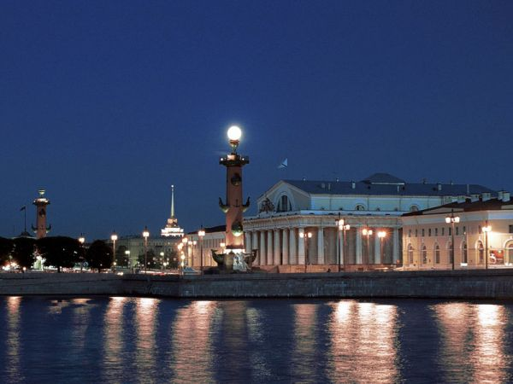

Сегодня Петербург успешно процветает,
Теперь ему судьба благоволит,
Он всех туристов привлекает,
И белыми ночами так спокойно спит.
2 чтец: И эту красоту хотел уничтожить враг. Он бомбил наш город, а жителей хотел уморить голодом.
Но были времена совсем другие,
Когда фашисты окружили Ленинград,
Ужасный голод и атаки боевые,
Не помнила история таких блокад.
3 чтец:
Но воины спасли великий город,
Солдат советский или русский – наш герой,
Прославим тех, кто в стужу, в жуткий холод,
Пошли за Родину и выиграли бой.

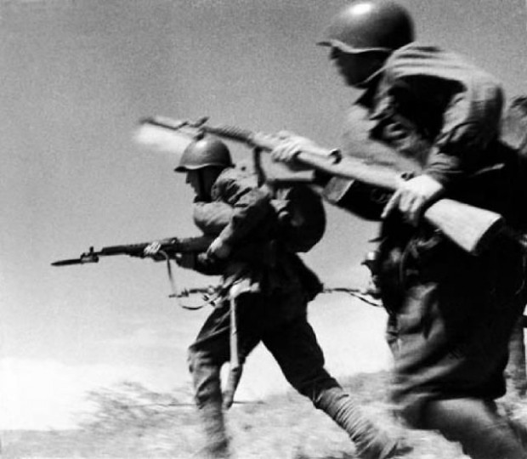
4 чтец:
В самые первые месяцы войны гитлеровцы взяли наш город в блокадное кольцо. 900 блокадных дней стали настоящим подвигом ленинградцев. Перед нами кусочек хлеба – 125 грамм, которые давали надежду на жизнь (дети передают хлеб из рук в руки, как реликвию).
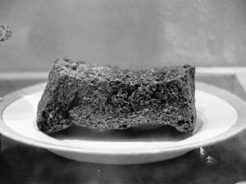

5 чтец:
Город наш носит славное имя,
Здесь мы любим, страдаем, живём.
Здесь сливается юность с веками седыми
Процветай Петербург, хорошей с каждым днём
6 чтец:
Мы собрались сегодня в зале
Поговорить о крупной дате.
Блокаде – 70 сейчас
Историю свою должны все знать.
7 чтец:
Ребята многие здесь подрастают
Они с младенчества все знают,
Что город наш историей богат,
А в дни блокады здесь был жуткий ад.
8 чтец:
Враг остановлен, не прошёл,
А страшный голод в прошлое ушёл.
Мы это помним на века,
Пока стучат наши сердца!
Давайте посмотрим слайды, которые свидетельствуют о тех страшных, голодных днях.
Показ презентации, на фоне звучащей мелодии из фильма «Был месяц май»
9 чтец: Ленинград в тисках блокады, У ворот лютует враг. Рвутся бомбы и снаряды, Дует стужа, давит мрак.

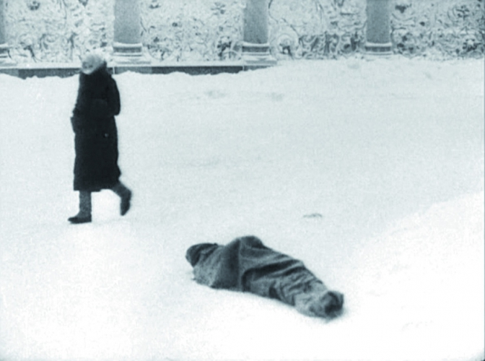
10 чтец:
Смолк зловещий гром орудий,
Пронеслась войны гроза,
Но всё так же, память людям
Смотрит пристально в глаза.
11 чтец:
У планеты нашей сердце
Бьётся гулко, как набат.
Не забудет мир Освенцим,
Не забудет Ленинград.
12 чтец:
Ленинград выстоял, выжил. Враг был остановлен и разгромлен у стен нашего города. 27 января 1944 года, ровно 70 лет назад, первые залпы салюта известили мир о победе ленинградцев, о полном снятии блокады города.
13 чтец:
Людское горе - кто его измерит
Под бомбами, среди полночной тьмы?
И многие наверно не поверят,
Что было так, как рассказали мы.
14 чтец:
Но Ленинград стоит, к победе кличет,
И все слова бессильны и пусты,
Чтобы потомкам передать величье
Его непобедимой красоты.
15 чтец:
70 лет мы радуемся миру на земле, печалимся о погибших. Никогда не забудем мужества солдат, отдавших жизни за свободу и счастье Родины. Память о погибших будет вечна.

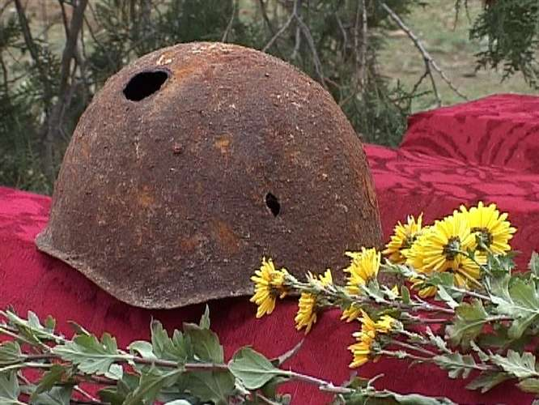

16 чтец:
Куда б ни шёл, не ехал ты,
Но здесь остановись.
Могиле этой дорогой
Всем сердцем поклонись.
17 чтец:
Кто б ни был ты-
Рыбак, шахтёр,
Учёный иль пастух,-
Навек запомни: здесь лежит
Твой самый лучший друг.
18 чтец:
И для тебя, и для меня
Он сделал всё, что мог:
Себя в бою не пожалел,
А Родину сберёг!
Звучит фрагмент песни «Соловьи».
Да, победа досталась ленинградцам очень тяжело, она унесла 800 тысяч жизней. И мы должны знать и помнить об этом всегда!
19 чтец:
Победа! Славная победа!
Какое счастье было в ней!
Пусть ясным будет вечно небо,
А травы будут зеленей
20 чтец:
Люди встретили это событие со слезами на глазах – это были смешанные слёзы: слёзы радости и горя. Радость, что закончилась бомбёжка, разруха, голод, смерть. Горе – это боль и слёзы о тех, кто не вернулся с поля битвы. В память о них воздвигнуты памятники, мемориалы. И по традиции люди несут живые цветы на могилы, склоняют головы перед светлой памятью павших.
Звучит приятная мелодия и на её фоне происходит зажигание факела, символизирующего вечный огонь. Участники держат в руках гвоздики и преклоняют колено.
21 чтец:
На Пискарёвском мемориальном кладбище рядом с цветами люди кладут хлеб, конфеты, печенье. Это, как память о тех страшных и голодных днях.

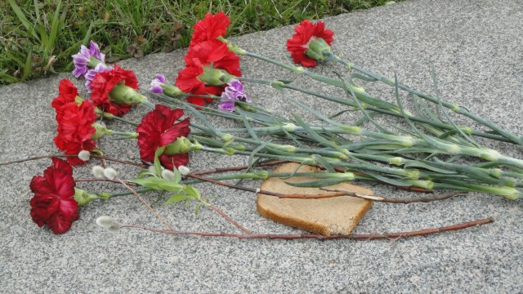

22 чтец:
На горбатой и мёрзлой солдатской могиле,
В тихом сквере у двух белоногих берёз,
Ребята букетик цветов положили,
Удивляя мороз свежим запахом роз.

23 чтец:
Великая Отечественная война, блокада – это тесно связано и с нашим Кировским районом, ведь здесь проходила передовая линия обороны, здесь формировалась легендарная первая дивизия Народного Ополчения, в основном, из рабочих Кировского завода и жителей нашего района. В честь них назван проспект Народного Ополчения
24 чтец:
Опять война, опять блокада,-
А может, нам о них забыть?
Я слышу иногда: не надо,
Не надо раны бередить.
25 чтец:
Я не напрасно беспокоюсь,
Чтоб не забылась та война:
Ведь это память – наша совесть
Она, как сила нам нужна.
26 чтец:
Рядом с ополченцами сражались моряки легендарного крейсера «Аврора», с корабля были сняты и орудия, которые тоже защищали город и наш район от врага. Героям – морякам мы посвящаем эту песню.

Хор 4 «б» класса исполняет песню Матусовского и Шаинского «Крейсер Аврора»

27 чтец:
- В годы войны 11 тысяч воинов стали героями. Среди них были и дети, которые вместе с взрослыми защищали нашу страну.
28 чтец:
Юные безусые герои
Юными остались вы навек.
Перед вашим вдруг ожившим строем
Мы стоим, не поднимая век.
Боль и гнев сейчас тому причиной,
Благодарность вечная вам всем,
Маленькие стойкие мужчины,
Девочки, достойные поэм.

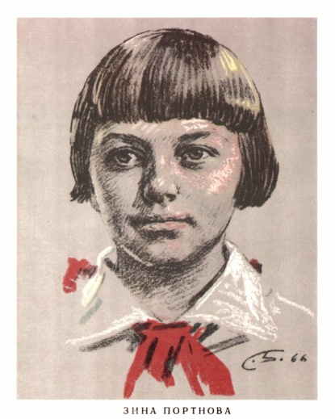
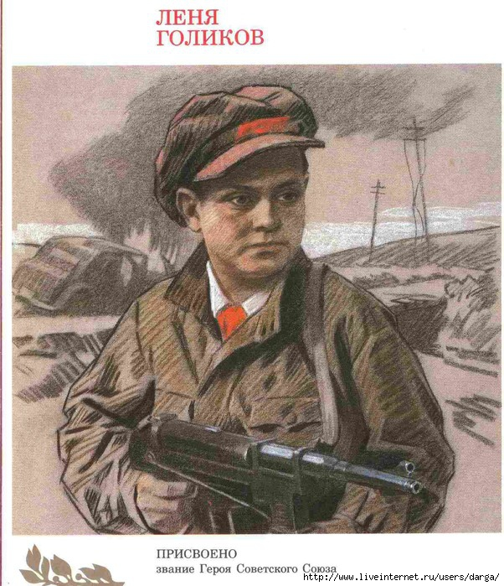

29 чтец:
Лёня Голиков, Зина Портнова – ученица одной из школ Кировского района. Эти юные герои погибли, защищая нашу Родину, в память о них названы улицы, на которых мы с вами живём.

30 чтец:
Многие дети трудились на Кировском заводе, делая для армии танки, они совершали настоящий трудовой подвиг. Один из таких танков стоит, как памятник на проспекте Стачек.
31 чтец:
Мы их не забыли девчонок, мальчишек,
Чья жизнь молодая за нас отдана.
Мы в сердце своём, как на знамени пишем
Простые и гордые их имена
Юным героям мы посвящаем песню «Ленинградские мальчишки»
Хор класса исполняет песню «Ленинградские мальчишки», музыка Исаака Шварца, слова В. Коростылёва
32 чтец:
Людская память помнит милых
Отцов, мужей, любимых сыновей,
Забыть она солдат не в силах,
Что жизнь отдали Родине своей
33 чтец:
Как можно сегодня не назвать такие имена: маршал Жуков, маршал Говоров, генерал Симоняк, их роль в прорыве блокады велика, благодаря этим великим военачальникам фашистская нога не ступила на улицы нашего города. Их имена хранят названия улиц Кировского района.

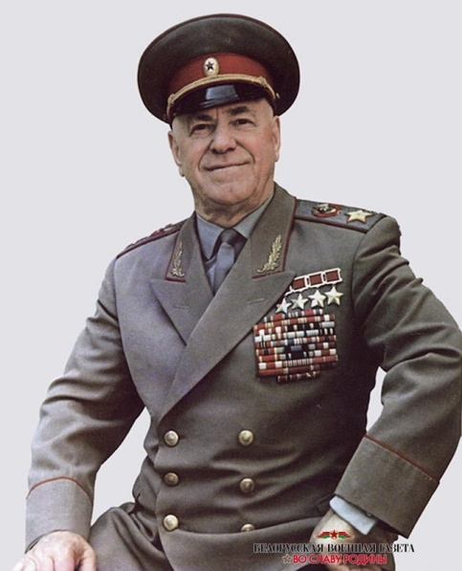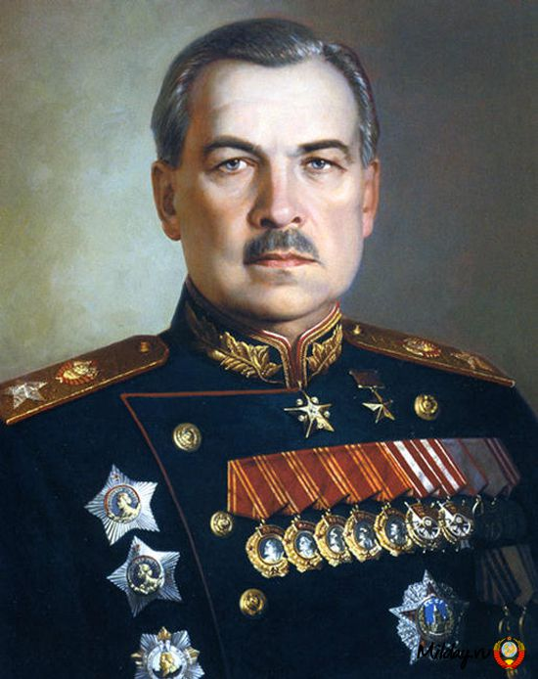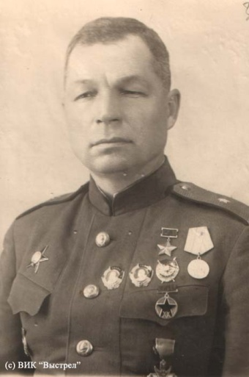
34 чтец:
Всё меньше и меньше остаётся ветеранов. Уходят они от старости, от болезней, от ран, полученных на войне. Мы должны помнить не только о мёртвых, но и о живых. Сохраним к ним тёплое и доброе отношение, ведь мы это те, ради кого они воевали.
Звучит фонограмма в исполнении артистов театра со стихотворением «За залпом залп гремит салют» и песней о ленинградцах «Салют 1944» (слайды №1 и 2)

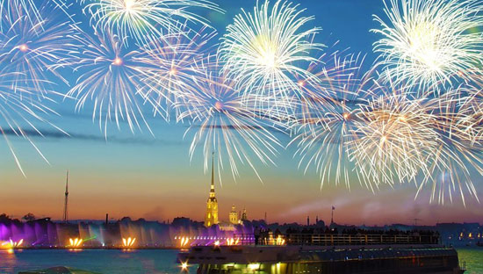
35 чтец:

Ради счастья и жизни на свете,
Ради воинов, павших тогда,
Да не будет войны на планете
Никогда! Никогда! Никогда!

36 чтец:
Сегодня молодые парни служат в рядах Российской Армии. Они всегда готовы стоять на страже нашей Родины, охраняя покой и мир своего народа. О них звучит песня «Русский парень», слова Сергея Санина, музыка Кима Брейтбурга
Исполняет хор 4 «б» класса, сопровождается показом слайдов
37 чтец:
Город мой, развивайся и крепни,
Чаще радуйся, пой, веселись,
Славь людей, ведь они – твои корни
Впереди ещё целая жизнь!

38 чтец:
Я люблю мощь заводов и строек,
Блеск фонтанов, проспекты в цвету.
Город мне по-особому дорог:
Милой Родиной с детства зову.
39 чтец:
Как гимн миру, радости и счастью мы исполним вальс
Весь класс исполняет танец «Вальс» (девочки в руках держат гвоздику)
40 чтец:
Без памяти нет грядущего. Мы должны приумножать красоту города и Кировского района, охранять природу, следить за чистотой, внимательно относиться к старшему поколению, гордиться местом, где живём, учимся и растём!
Ведущий: Дорогие блокадники, поздравляем Вас замечательным праздником, желаем крепкого здоровья, долгих лет жизни, мира и счастья Вашему дому. Низкий Вам поклон от поколений, которым выпало великое счастье жить в мире и наслаждаться счастливым детством.
Ребята дарят гвоздики и открытки блокадникам, ветеранам, гостям.
Есть замечательные слова: «Великое прошлое – это не просто история, оно вечно бьётся в сердцах потомков, живёт в их памяти» И вторую часть нашего мероприятия мы посвящаем памяти Преподобного Сергия Радонежского, 700-летие которому отмечает весь православный народ в этом году. Гаснет свет, звучит приятная мелодия, которая сопровождает слайды о Сергии Радонежском, на их фоне звучат слова выступающих детей (презентация №2)

41 чтец:
Уже сотни лет в самом сердце России, на горе Маковец, возвышается монастырь, Божия обитель, Троице-Сергиева Лавра, основанная когда-то Сергием
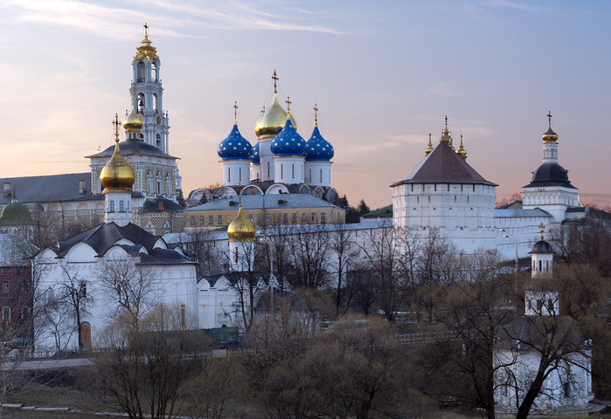
42 чтец:
Прошли века, и там, где прежде
Была лесов дремучих ширь,
Стал в белокаменной одежде
Оплотом веры монастырь.
43 чтец:
Кресты и главы золотые
Венчают иноков приют,
Где мощи Сергия святые
Нетленно в раке почиют.
44 чтец:
Именно отсюда слышались призывы к защите Родины, и именно отсюда православные воины получили благословение Божие на борьбу с захватчиками. И тянутся сюда со всей великой Руси люди: больные, здоровые, счастливые, несчастные, бедные, богатые, идут к святой раке Преподобного Сергия, в Троицкую обитель поклониться, помолиться Игумену земли Русской.
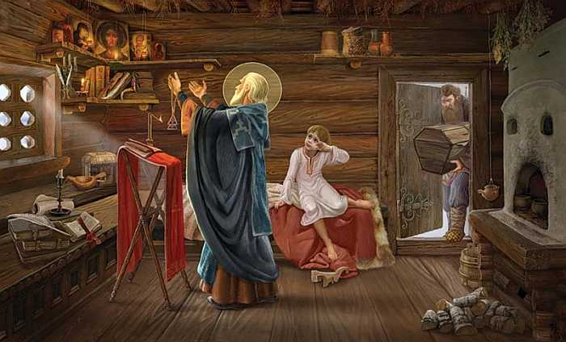
44чтец: Преподобный никогда не был политиком, он был учителем духовным, утешителем, миротворцем. Он убеждал князей объединиться и подчиниться воле Москвы. "В любви и единении – наша сила", – говорил Сергий.
45 чтец:
Однако это время для московского князя Дмитрия было опасное. Хан Мамай решил покончить с непокорным Дмитрием. И тогда князь Дмитрий с воеводами едет за благословением в Лавру. Получив благословение, русское войско отправляется на Куликовское сражение и одерживает победу.

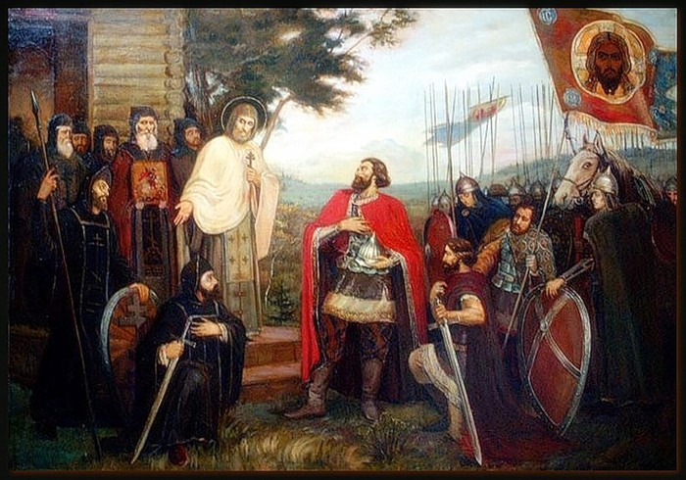
Жизнь этого человека учит нас Божией правде, смирению, мужественности, трудолюбию, благоговению, вере, любви к Богу.
46 чтец:
За какие же подвиги народ почитает Преподобного Сергия?
Подвигами святого Сергия был подвиг смирения, затем подвиг воздержания, подвиг трудолюбия, подвиг нравственной чистоты, справедливости. Но главным деянием Преподобного Сергия были вера и любовь к Господу.
Примером своей жизни, высотой своего духа преподобный Сергий поднял упавший дух родного народа, пробудил в нем веру в свои силы и в своё будущее.
47 чтец:
Народ чтит память преподобного Сергия, строит храмы и памятники в его честь.
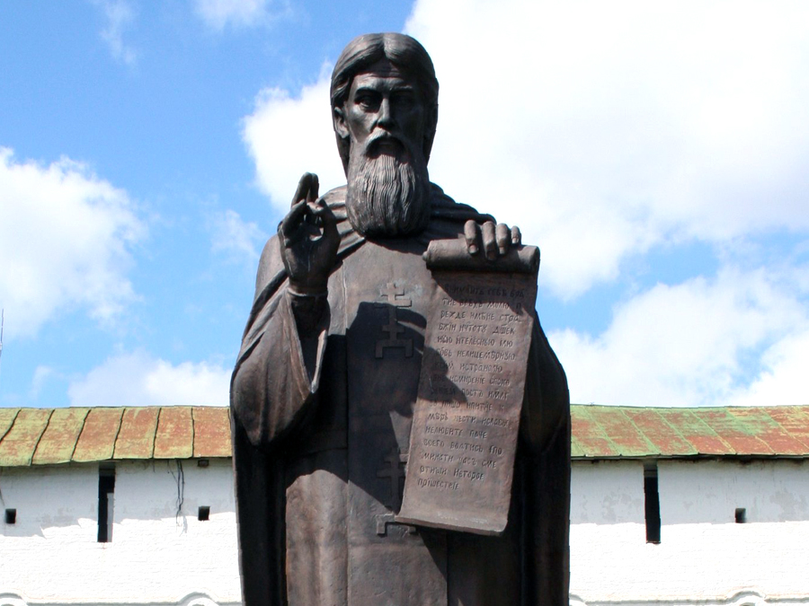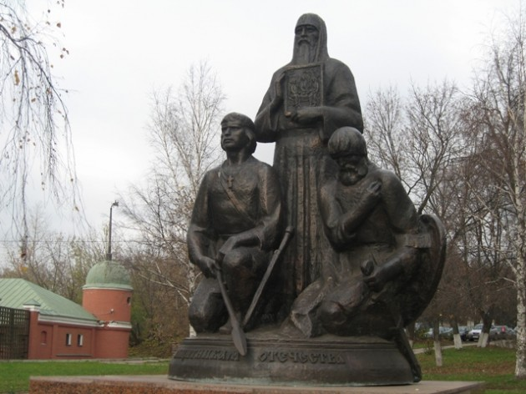

В нашем городе также есть храмы в честь Сергия в Московском районе и в Сертолово Ленинградской области.
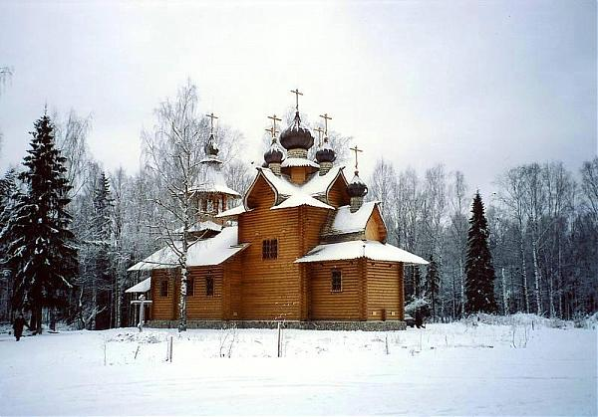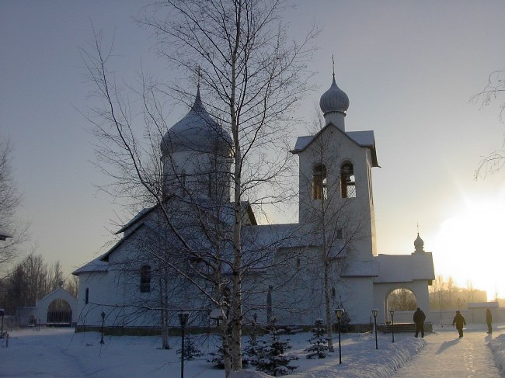
Ведущий:
В память о сегодняшнем мероприятии, примите в подарок иконки с изображением преподобного Сергия Радонежского. И пусть его жизнь станет для вас настоящим примером любви и вере в свой народ. Спасибо всем за участие в сегодняшнем мероприятии, любите друг друга и помните, что вы являетесь неотъемлемой частью великой страны и великого русского народа!

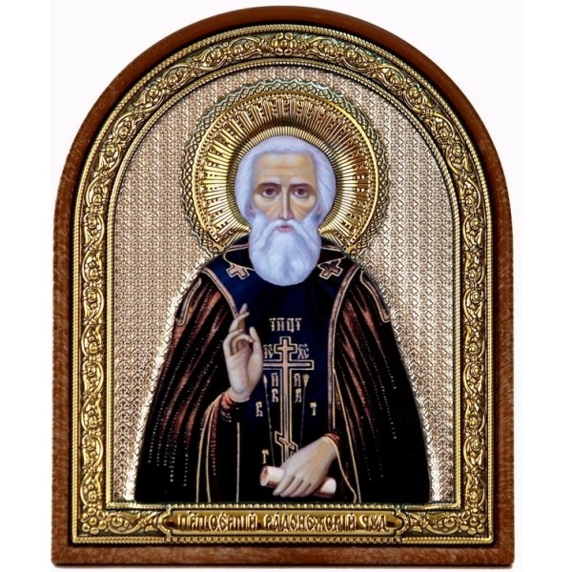
Литература

К.С. Горбачевич «Почему так названы?»
Сборник «Петербург, Петроград, Ленинград в русской поэзии»
Стихи Ю.Воронова
Н.А. Азиатский «Кировский район»
Стихи собственного сочинения

Самоанализ воспитательного мероприятия
Общие сведения
Музыкально-поэтическая композиция «Мы помним», посвящённая 70-летию полного снятия Блокады Ленинграда и 700-летию преподобному Сергию Радонежскому

Дата и место проведения: 21 января 2014 года, актовый зал ГБОУ СОШ №249 им.М.В.Маневича
Кто проводил: классный руководитель 4 «Б» класса Князева Маргарита Анатольевна

Состав группы учащихся: занятие спланировано и проведено учащимися 4 «Б» класса. В качестве гостей приглашены учащиеся 4 «А» класса, родители, ветераны, блокадники

Форма проведения: музыкально-поэтическая композиция.
Мероприятие входит в школьную систему духовно - нравственной программы школы и является итогом работы классного руководителя, проводимой в течение четырёх лет обучения детей в начальных классах.

Цель: Создать условия для формирования у младших школьников нравственно-патриотических чувств, гражданственность и гордость за свою Родину и народ.
Задачи:
- Расширять и углублять знания учащихся о героическом подвиге Ленинграда и ленинградцев.
- Воспитывать у детей потребность к деятельности, направленной на помощь ветеранам, блокадникам, чувства благодарности и уважения к пожилым людям.
- Формировать патриотические и гражданские чувства.
- Формировать культуру миропонимания и осознание исторического прошлого.
- Развивать творческий и познавательный интерес учащихся.
Психологическое обоснование выбора темы, вида и содержания деятельности
Патриотическое воспитание подрастающего поколения всегда являлось одной из важных задач современной школы. Поэтому выбор темы данного мероприятия очень актуальна и сложна. Все три года велась большая работа по созданию условий, при которых каждый ребёнок в повседневной жизни чувствовал своё соприкосновение с жизнью страны, народа, с важными событиями, которые окружали его. Ведь одной из главных задач классного руководителя состоит в том, чтобы сформировать у каждого ребёнка активное отношение к действительности, желание и умение посильно участвовать в окружающей жизни. За эти годы множество мероприятий были направлены на неустанную работу по формированию у школьников чувств гордости за свою страну, народ, уважения к его свершениям и достойным страницам прошлого. Уже в 1 классе ребята посетили музей Хлеба, где им довелось соприкоснуться с тяжёлыми событиями блокадных дней, ребята увидели тот кусочек хлеба, который давал надежду на жизнь. На одном из классных часов была проведена заочная экскурсия на Пискарёвское мемориальное кладбище, к которому ребята самостоятельно готовили свои выступления. С каким трепетом и серьёзностью дети готовили подобранный материал! Начиная, с 1 класса каждый участвовал в акции «Красная гвоздика», она ежегодно проводится в нашей школе. Каждый ребёнок приносит гвоздики, в канун дня снятия Блокады и дня Победы, которые дарят ветеранам и блокадникам. Каждый ребёнок знает, что его цветы, как знак уважения и благодарности, будут подарены людям, которые перенесли все ужасы блокадных и военных лет. С 1 класса ученики принимали участие в ежегодном школьном конкурсе патриотической песни и занимали победные места, было решено на открытом мероприятии исполнить все эти песни: «Крейсер Аврора», «Русский парень» и «Ленинградские мальчишки». Во 2 классе мы активно участвовали в районном конкурсе к 95-летию Кировского района.

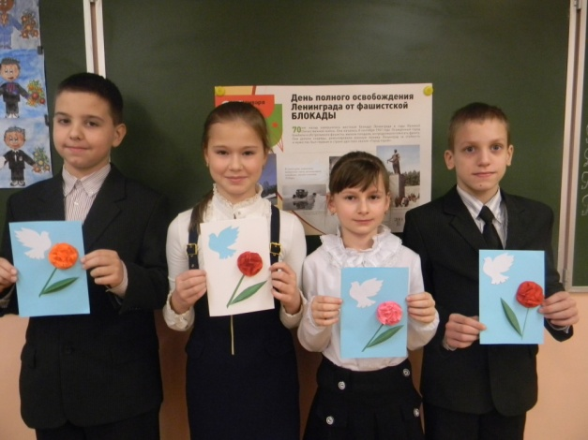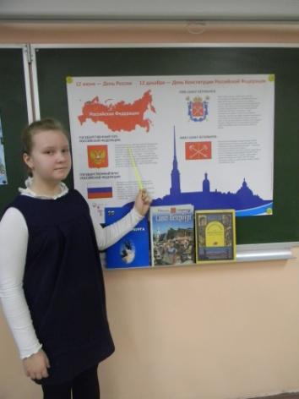
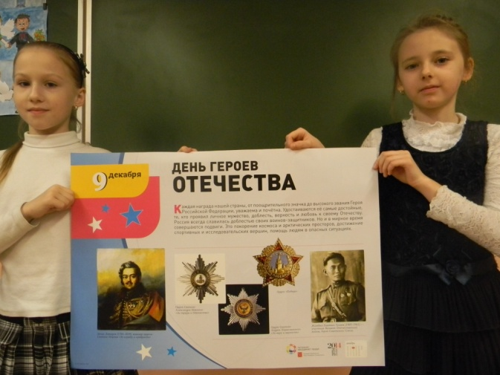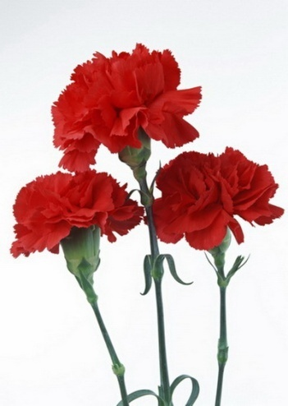

Ребятам было предложено искать и собирать материал, связанный с героическим прошлым района, они создавали и рисовали свой герб Кировского района, была сделана выставка работ учащихся, даже был предложен конкурс на собственные стихи к этому событию. Ко дню Победы в классе прошло мероприятие «Песни Великой Отечественной войны». Как внимательно дети слушали военную музыку! Такая разнообразная деятельность позволяет расширять кругозор учащихся и создаёт дополнительные условия для формирования нравственно-патриотических чувств. За эти годы проведено много бесед по символике нашего государства, где снова, предлагается самостоятельно подбирать материал и с ним выступать перед одноклассниками. Ежегодно ребята принимают участие в изготовлении открыток ветеранам, это стало уже доброй традицией. В 3 классе прошло семейное мероприятие «Да не будет войны», где звучали стихи, проза и выступления родителей учащихся. Ведь в основе воспитательной работы должны быть взаимопонимание и сотрудничество. Когда есть заинтересованность и активное участие родителей – это большая поддержка и огромный успех в воспитательном процессе.
Анализ подготовки и проведения мероприятия

Благодаря большой подготовительной работе, которая велась все три года, мы уже не испытывали сложности в такой трудной тематике для учащегося начальной школы. Патриотическая тема многогранна и разнообразна, требовалась большая работа в отборе материала, которая должна быть доступна и понятна младшему школьнику. Поэтому основная информация подобрана с учётом возрастных особенностей, рассчитана на учащихся начальной школы и носит обзорный характер.

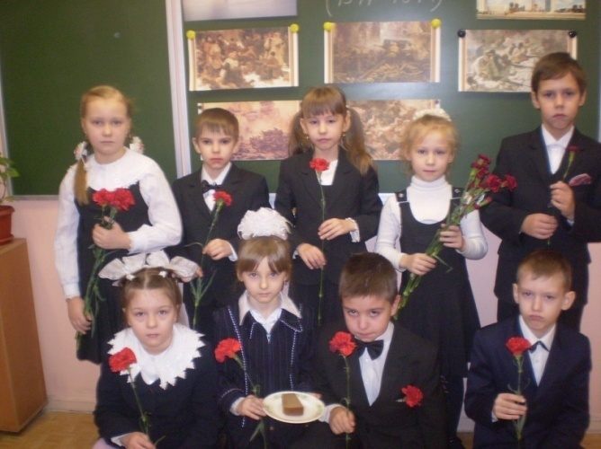

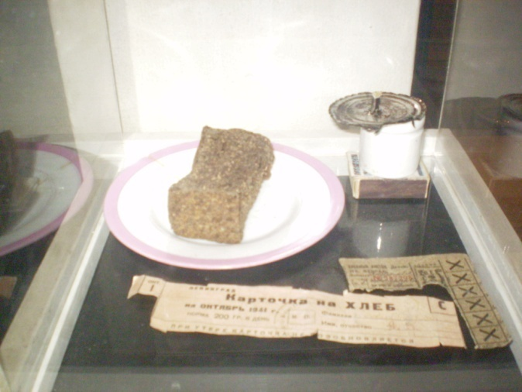
Новые стандарты в воспитательном процессе учитывают большую самостоятельную работу учащихся. Самостоятельность – качество сложное, она не рождается сама по себе, а воспитывается и развивается на протяжении многих лет, за это время дети уже подготовлены и могут проявить себя и свои способности. Это победа не только самого ученика, но и воспитателя. Было решено, что данное мероприятие будут вести только дети, классный руководитель говорит вступительные и заключительные слова. Такой подход, считаю, даёт возможность каждому ребёнку проявить свою индивидуальность и творчество в разнообразных видах деятельности: чтение стихов, прозы, исполнение песен, участие в танцах. Каждый ребёнок проявил своё творчество в изготовлении открыток, которые будут подарены ветеранам и блокадникам, что даёт возможность проявить душевность, отзывчивость и заботу к людям старшего поколения. Ведь как это важно учить и воспитывать детей быть «маленькими солнышками», согревая своим теплом окружающих!

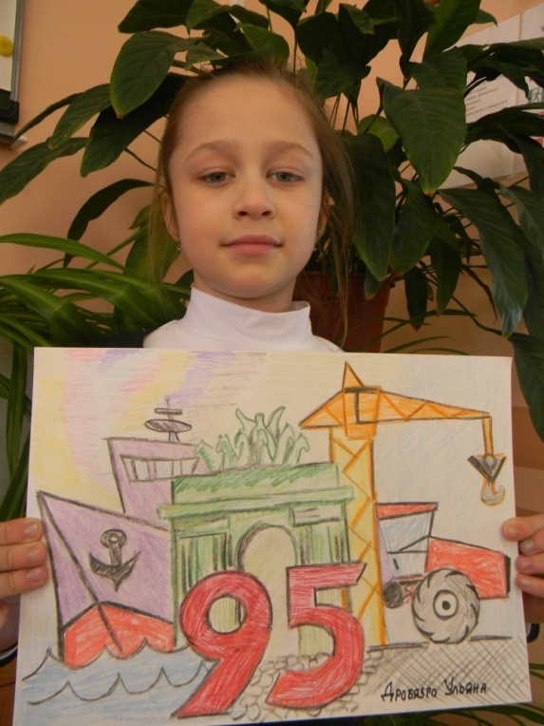 | 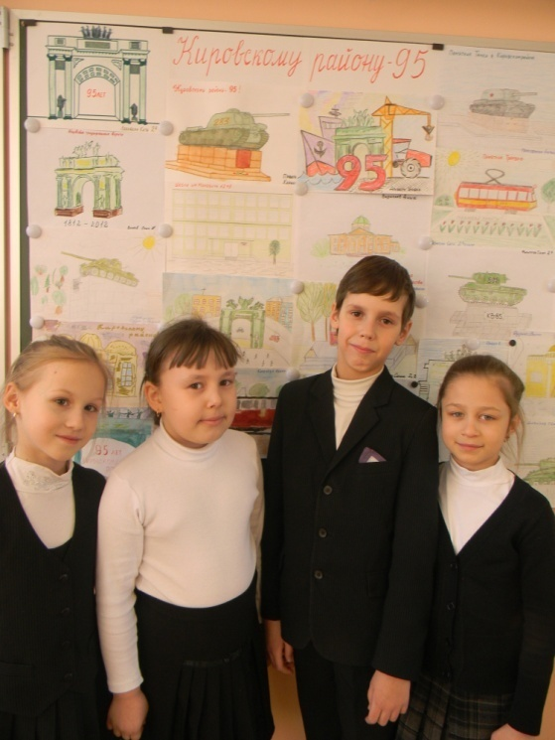
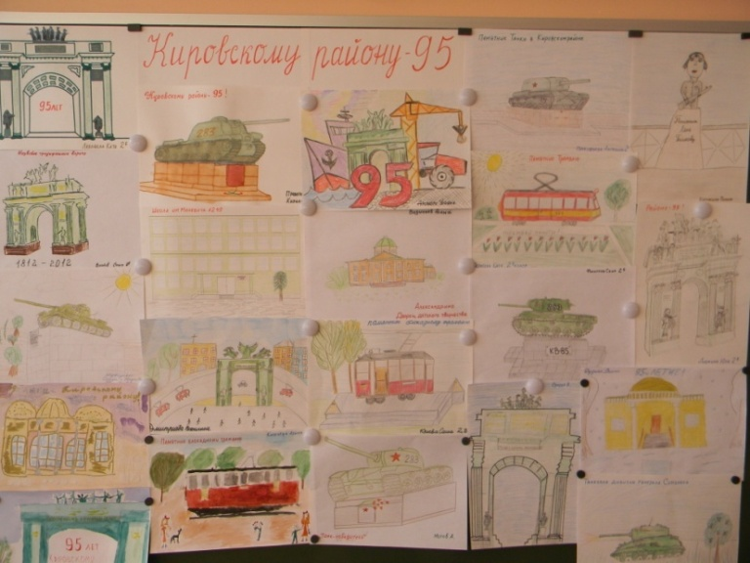

На протяжении всего мероприятия звучит разнообразная музыка, которая помогает ещё глубже, более эмоционально прочувствовать происходящее в зале. Особое воздействие на окружающих произвёл момент, когда на сцене зажигается факел, символизирующий вечный огонь. Такие эффекты дают большой эмоциональный заряд в душах детей и обязательно оставят след в маленьких сердцах и в памяти на долгие годы. Хочется сказать об активном участии и поддержке родителей учеников, которые всегда присутствуют на всех наших мероприятиях, проявляя большой интерес к жизни школы и класса. К этому дню подготовлена презентация с фотографиями тех страшных блокадных дней, которая показывается на фоне прекрасной мелодии из фильма «Был месяц май». Эти кадры не оставляют равнодушными ни одного человека, они служат доказательством того, что несёт война, это очень важно для молодого поколения, которое далеко от этого понятия и сопричастия с ужасами бомбёжки, разрухи, голода и смерти.
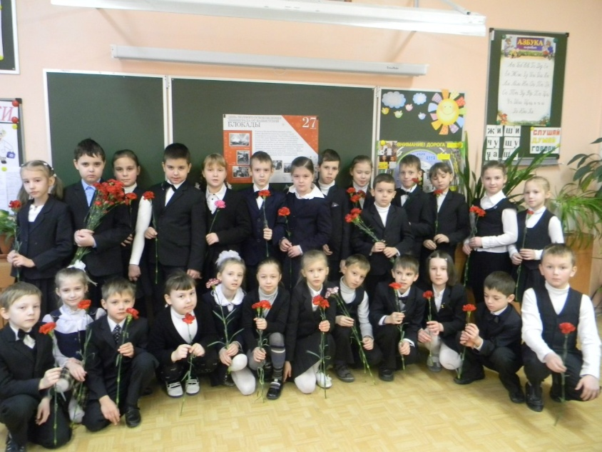 | 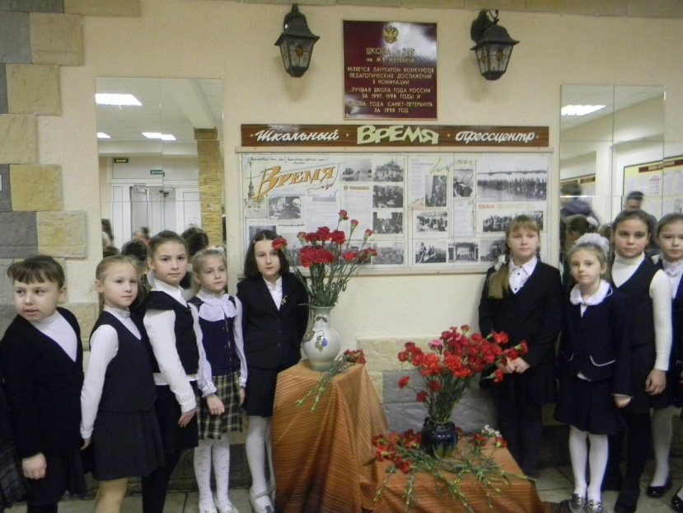
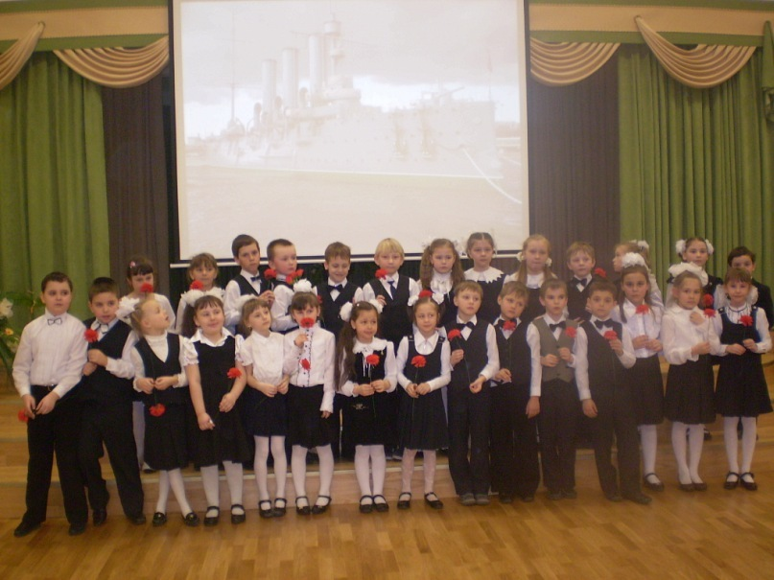 | 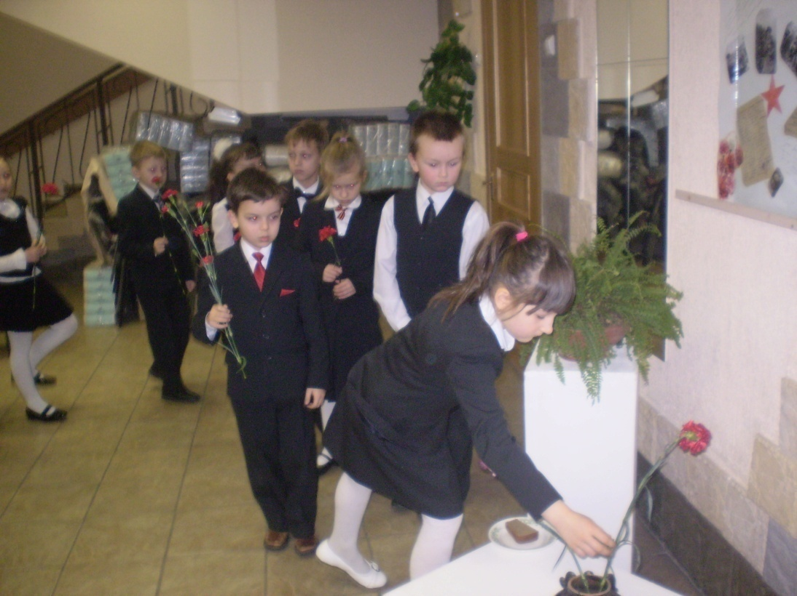

Формирование у молодого поколения культуры понимания и осознания исторического прошлого важный этап в воспитательном процессе. Именно классный руководитель призван расширять и углублять знания детей о героическом подвиге народа в борьбе с врагом, воспитывать любовь к своему городу, знать и проявлять интерес к истории своей страны. Ведь воспитывая гражданственность и нравственность, мы оберегаем наших детей от такой опасной черты характера, как равнодушие, которое впоследствии может привести к жизни бесцельной и скучной. Я вижу своего воспитанника, как человека с активной жизненной позицией, это личность культурная и гуманная! Музыкально-поэтическая композиция «Мы помним!» является неотъемлемым звеном в этой огромной и важной работе.

Семейное направление
С первых дней, как ребёнок поступил в первый класс, идёт сложный процесс создания и формирования детского коллектива. В свои союзники всегда беру родителей. Уже на первое собрание выхожу со своей воспитательной программой. В классе образуется очень дружный, деятельный и активный костяк родителей. Одна группа объединяется в культмассовую работу, и намечают выездные мероприятия: музеи, театры. Другая группа занимается организацией совместных семейных праздников. Взяв на вооружение опыт Ш.А.Амонашвили, выделила для себя основной воспитательный принцип: воспитание и обучение вести в максимальном контакте с учеником и его родителями, чтобы постоянно присутствовало общение и сотрудничество. Подготовка и проведение совместных семейных праздников показала, как дети вместе со своими родителями проявляют много выдумки и творчества, самозабвенно участвующих вместе, доброжелательных и остроумных. Стало доброй традицией ежегодно отмечать День семьи. При подготовке праздника были поставлены такие задачи: воспитание дружного и сплочённого коллектива, любви к своей семье, доброго и уважительного отношения к близким и родным, формирование чувств гордости за традиции своей семьи, уважения к людям старшего возраста, развитие творческих и познавательных способностей. А ещё важно организовать социальное партнёрство с родителями через взаимодействие при подготовке и проведении данного мероприятия. В процессе подготовки ребята смогли более подробно познакомиться с традициями своей семьи, узнать свои корни. Велась большая подготовительная работа. Ребята приняли участие в выставке рисунков «Мои родные», своими руками шили зайчиков, чтобы преподнести их в подарок своей семье, вместе с родителями создали герб своей семьи, из этих работ была сделана презентация и показана во время праздника. Какая радость и гордость были в глазах детей и родителей за своё творчество! Ребята заранее принесли фотографии своей семьи, слайды с ними были также показаны во время мероприятия под песню Ермолова «Моя семья», что придало особый эффект этому фрагменту праздника. Учащиеся и их родители продемонстрировали своё творчество в разнообразных видах деятельности: чтение стихов, участие в танцах, хоровое исполнение песен, сольные выступления, рассказы о традициях своей семьи, показ семейных реликвий. Во время праздника были задействованы все дети и их родители. Праздник получился очень красивый, эмоциональный, добрый и по-семейному тёплый! Мы, взрослые, хотим видеть наших детей благодарными, иметь с их стороны уважительное отношение к себе. Но этому надо учить, направлять детей на деятельность, которая может принести пользу окружающим.

Вот таких замечательных зайчиков сшили ребята своим родным

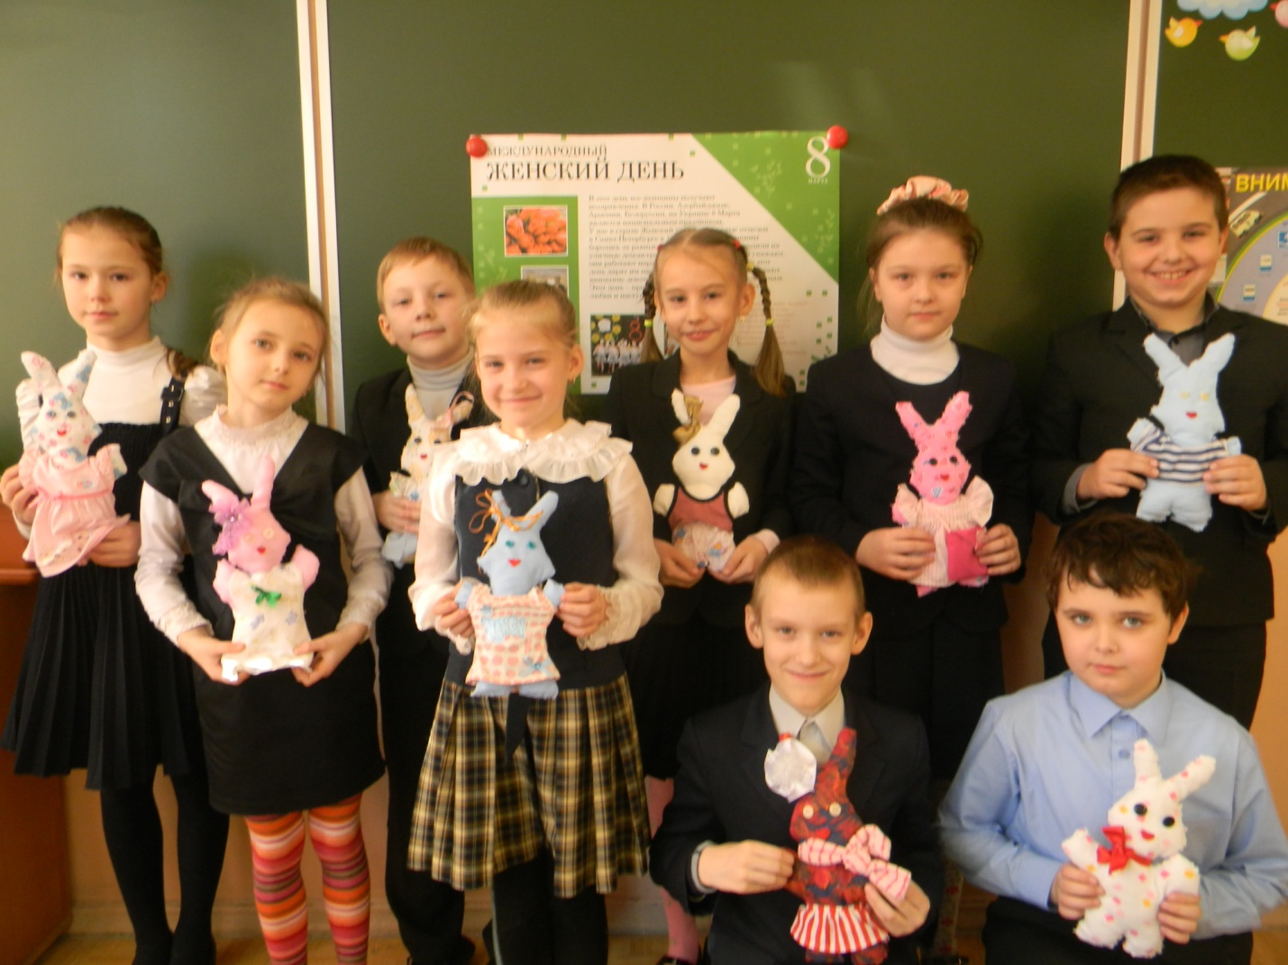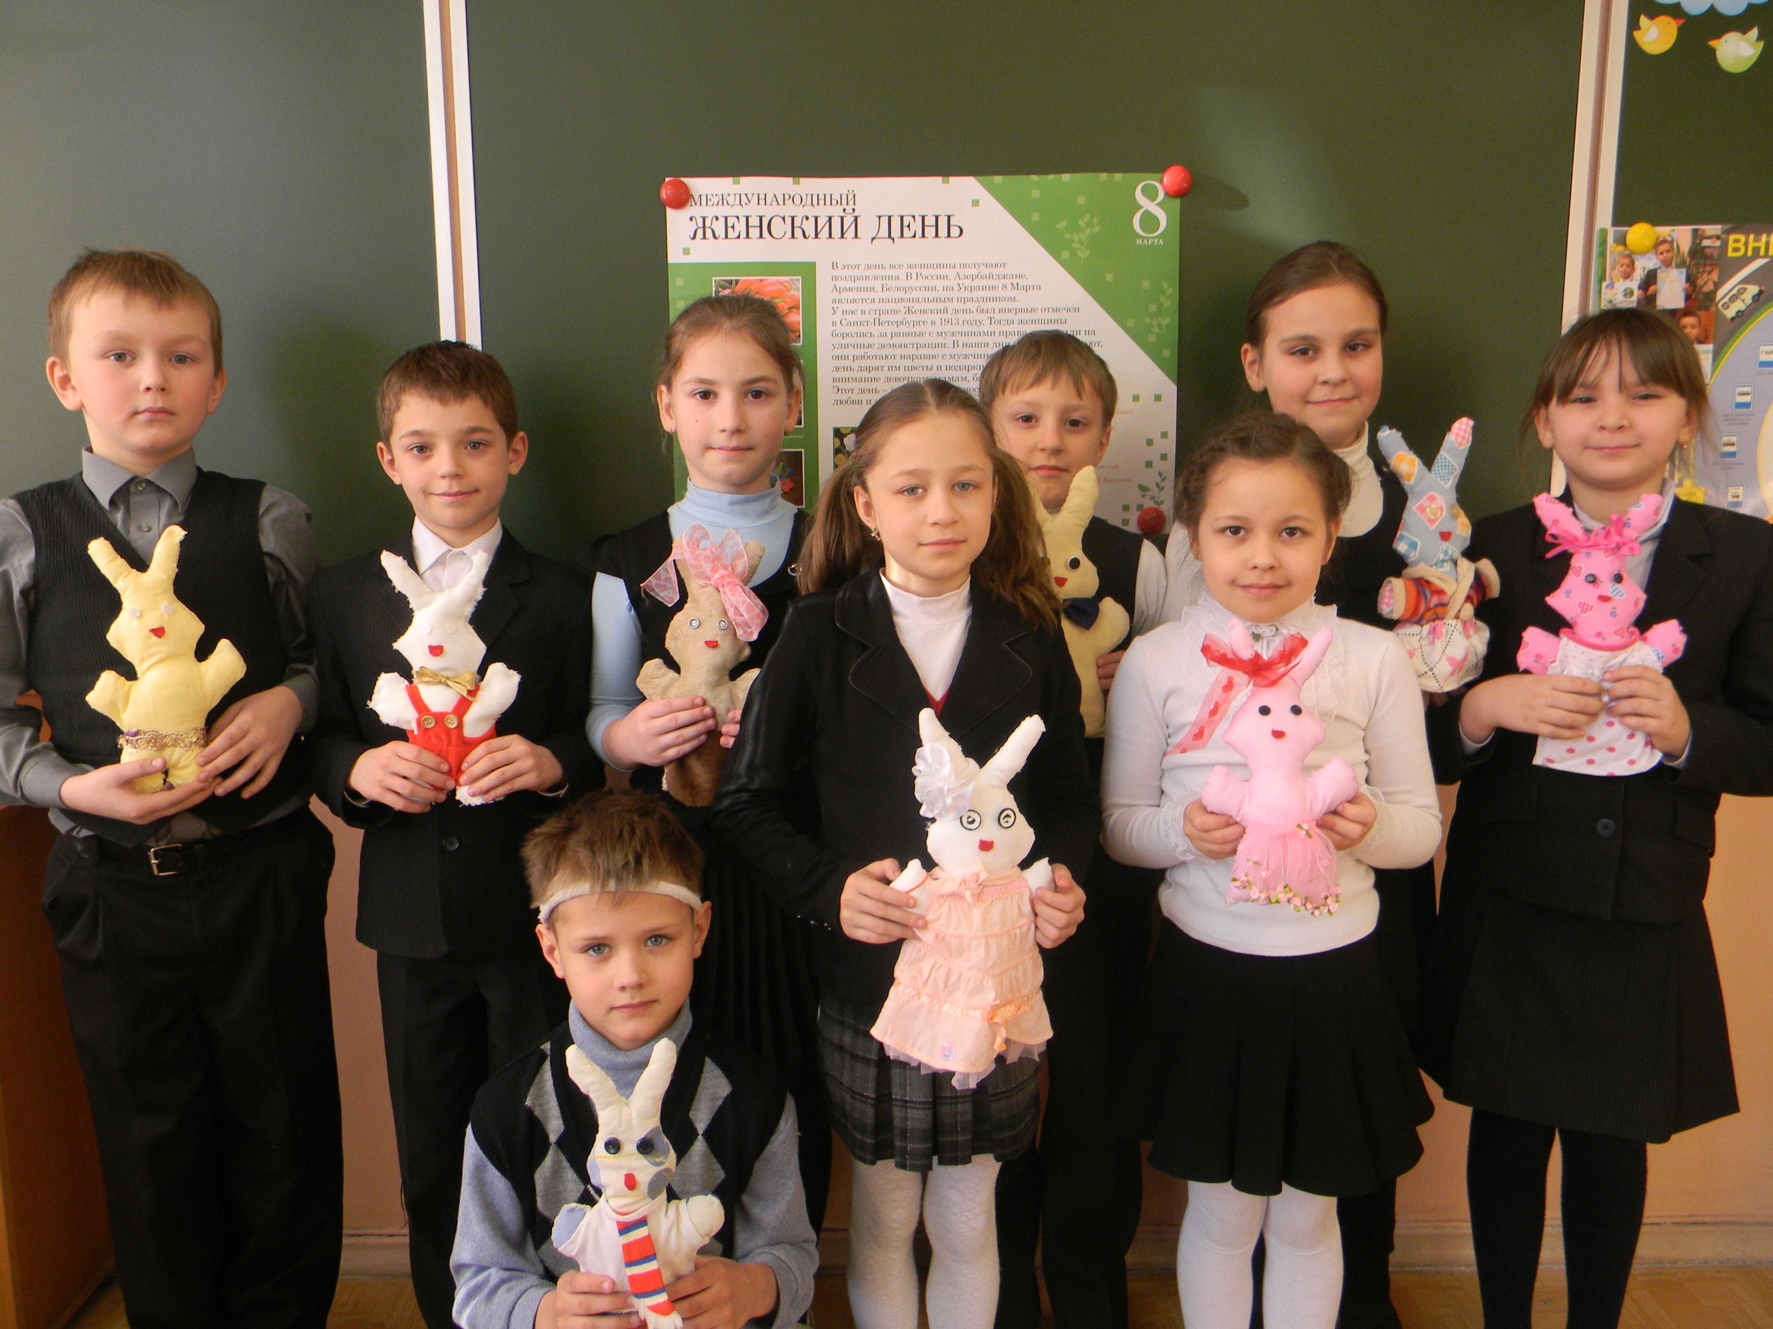

Рисовали портреты своих мам и бабушек Выступление с родителями класса
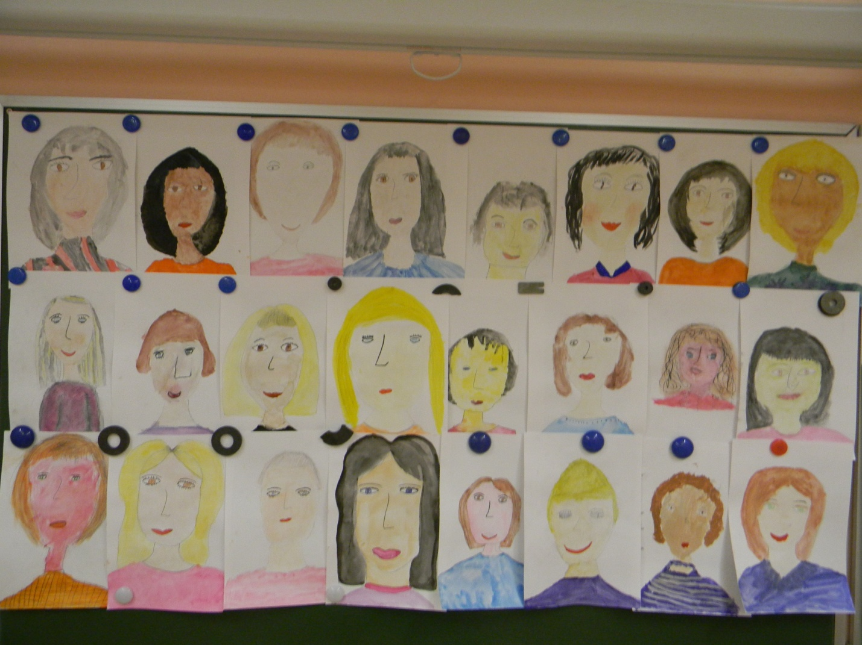
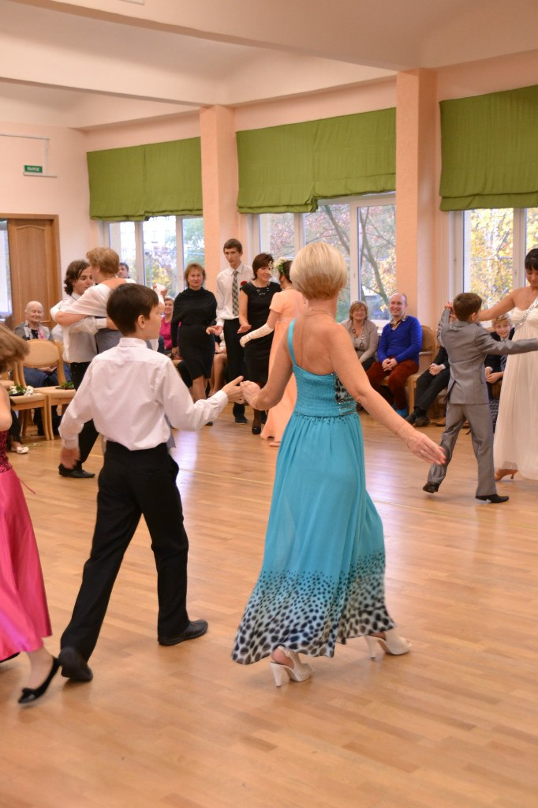

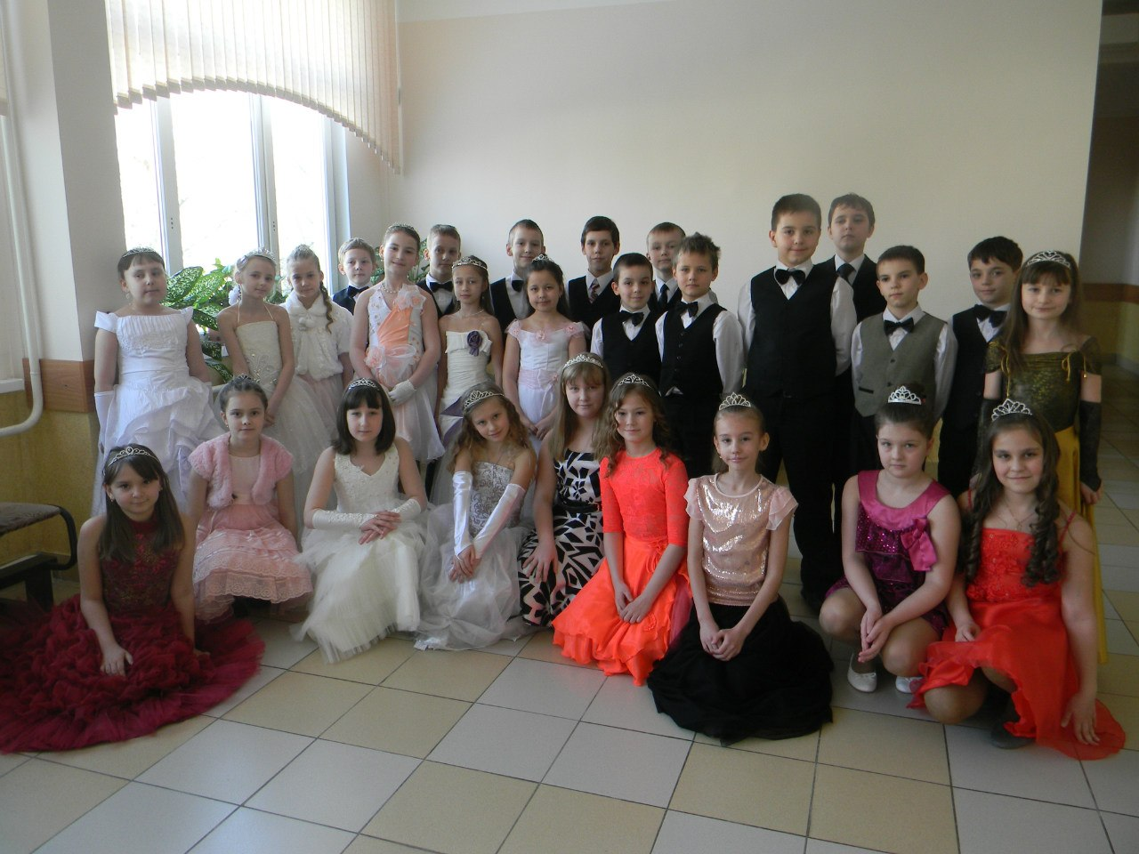
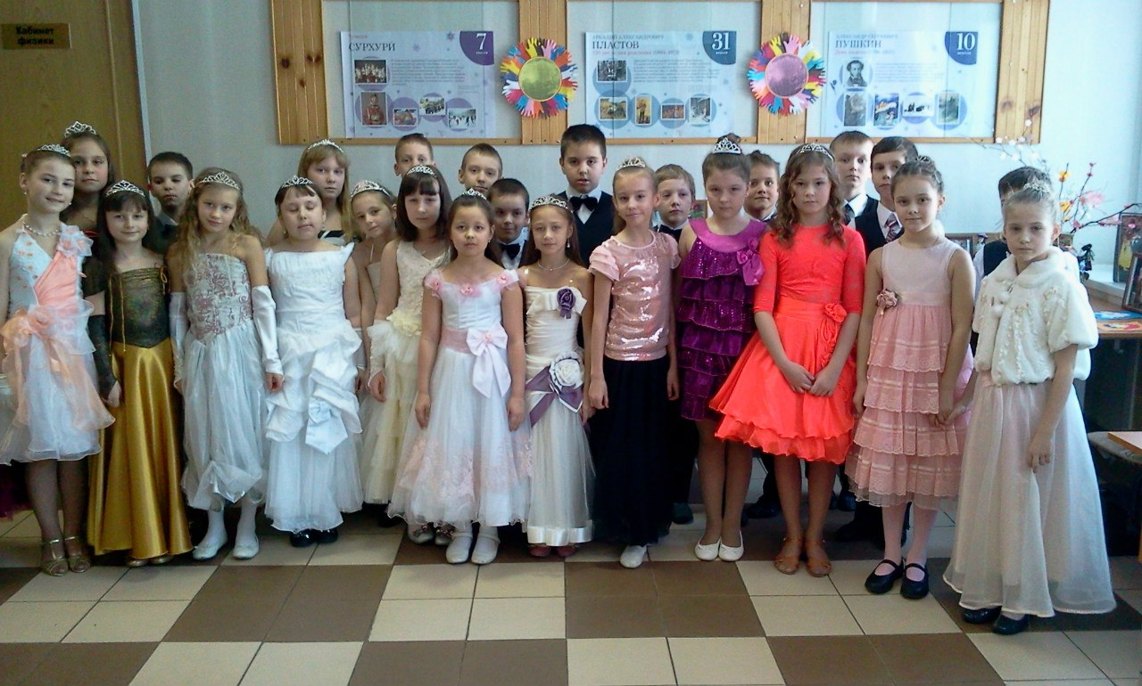
Наши платья и костюмы!
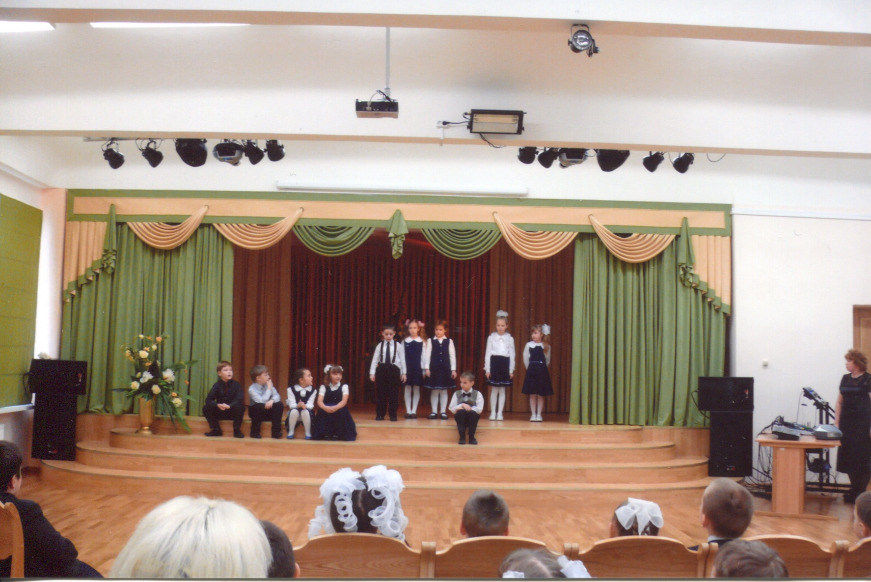

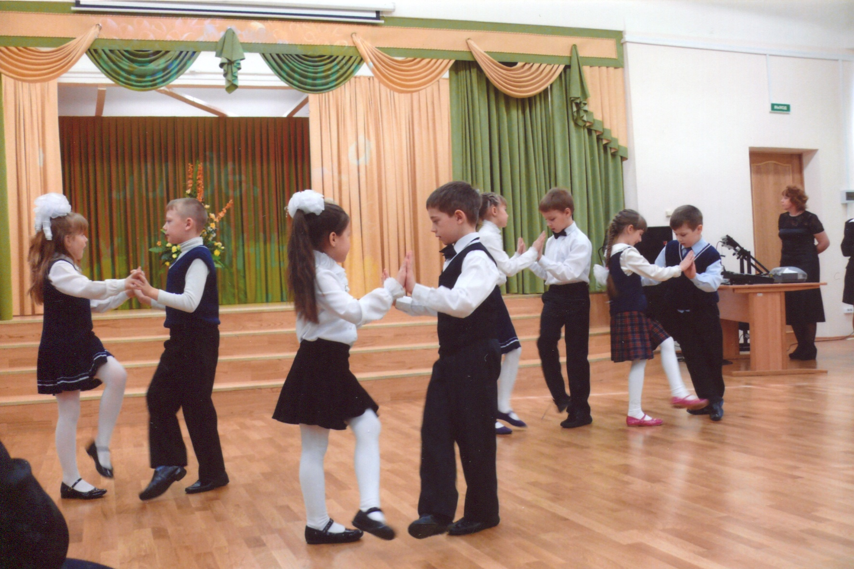
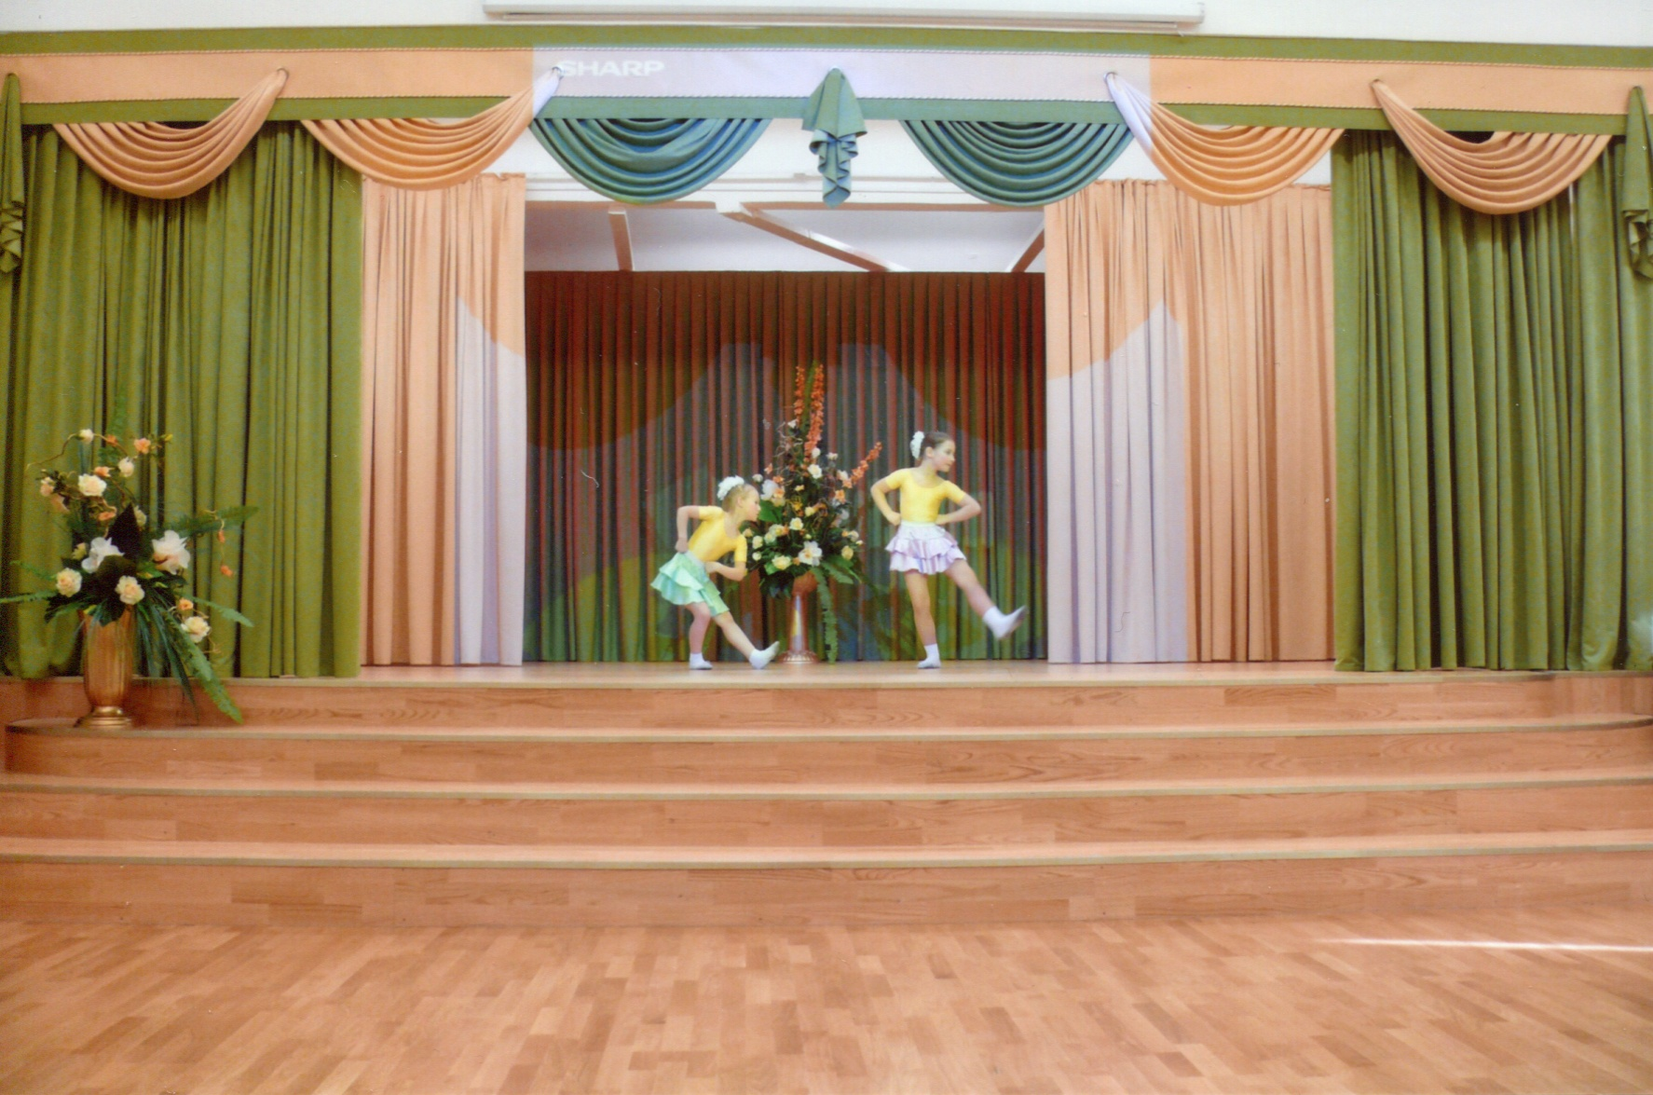

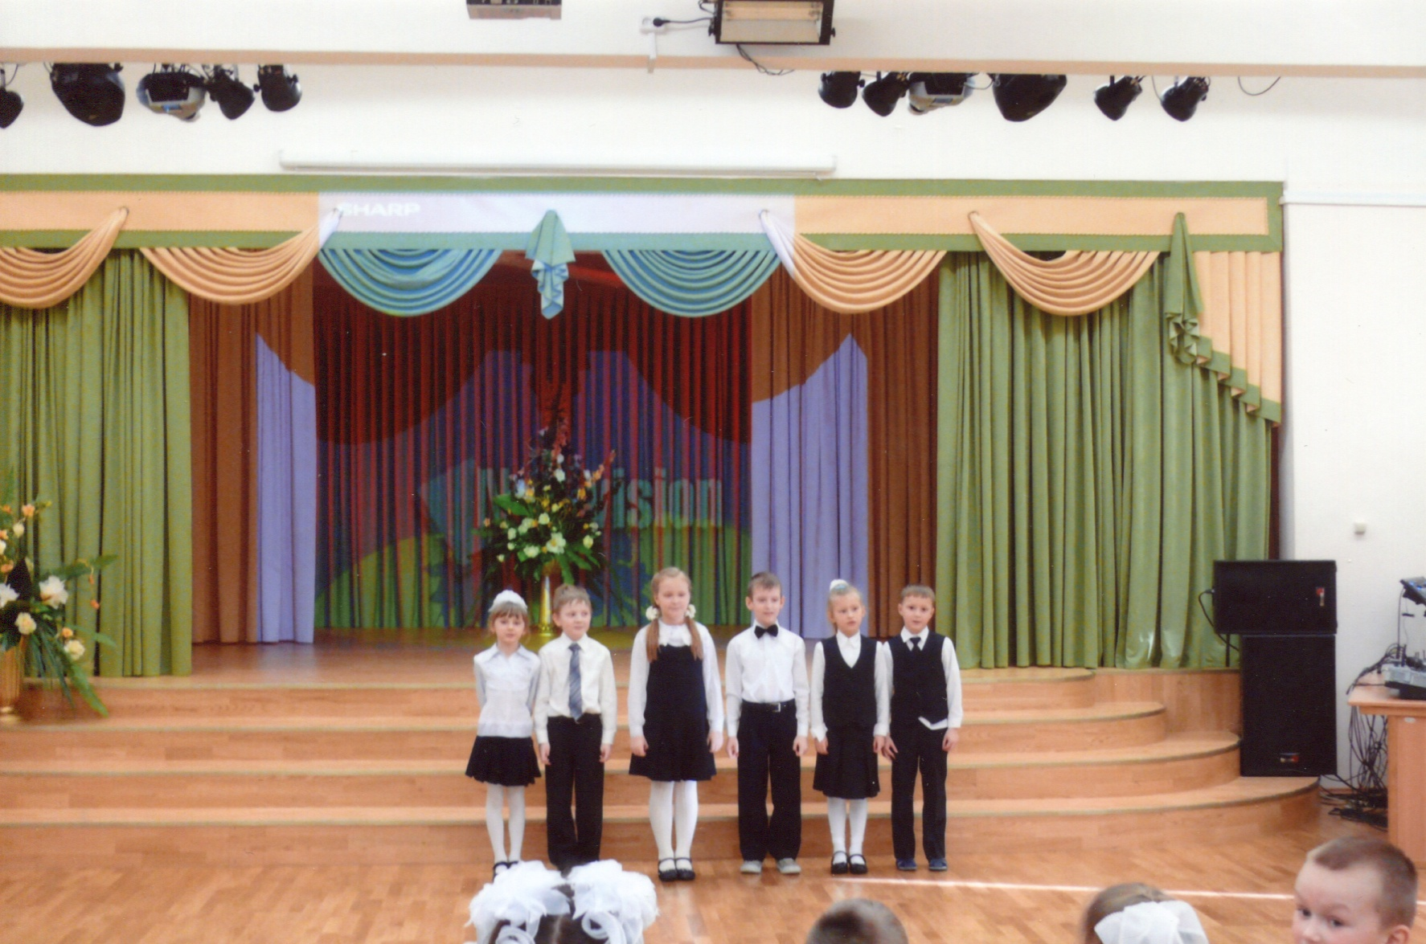

Сценарий семейного открытого мероприятия
«Солнце русской поэзии»
(мероприятие по преемственности для учащихся первых классов)
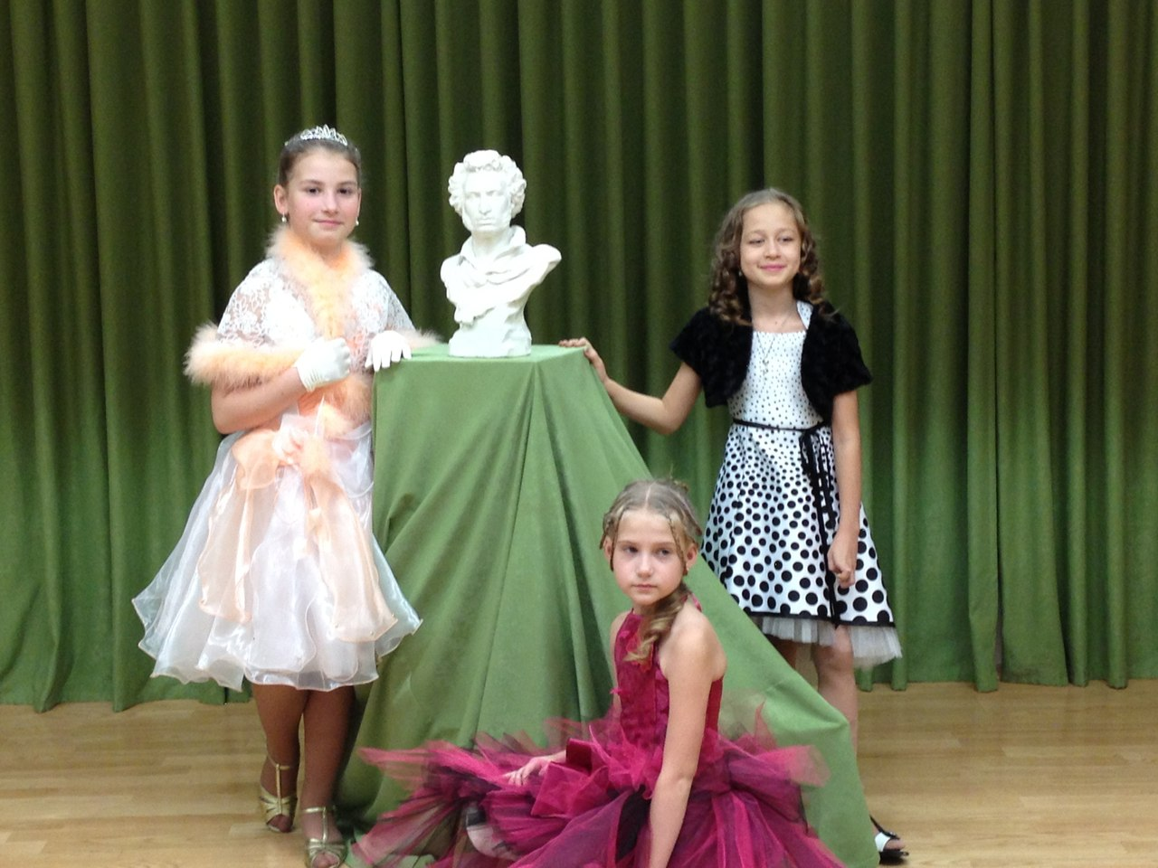
Цели и задачи:
- продолжить работу духовно-нравственного воспитания учащихся
- воспитывать любовь к русской поэзии
- прививать эстетический вкус
- развивать познавательный интерес учащихся к русской литературе и
классической музыке
- развивать творческие способности младших школьников
- воспитывать коммуникативные и толерантные отношения
Оформление:
- проектор
- портрет Пушкина
- макет дуба
- костюмы героев сказок
- музыкальное сопровождение
- синтезатор
Ход мероприятия
Первоклассники рассаживаются в костюмах героев сказок.
Звучит полонез П.И.Чайковского к опере «Евгений Онегин», входят уч-ся 3 «б» класса в бальных костюмах, перестраиваясь, рассаживаются.
Ведущий:
Дорогие первоклассники! Сегодня в вашей жизни самое первое школьное мероприятие, в котором вы примите участие. А помогут провести его для вас ученики 3 «б» класса. Стало доброй традицией в нашей школе ежегодно проводить праздники, балы, конкурсы, посвящённые замечательному русскому поэту Александру Сергеевичу Пушкину.
1 чтец:
Мы знаем, вы любите игры,
Песни, загадки и пляски.
Но нет ничего интересней,
Чем Пушкинские сказки.
Гаснет свет, показ презентации «Пушкин и Арина Родионовна»
(поднимается экран, на сцене макет дуба)
Выходят 2 ученика и читают «У лукоморья дуб зелёный»
Во время чтения выходят первоклассники в костюмах. Кот-учёный, леший, русалка, неведомый зверь; богатыри, королевна, колдун, царевна, волк, баба-яга, царь-кащей
- У лукоморья дуб зелёный,
Златая цепь на дубе том
- И днём и ночью кот учёный
Всё ходит по цепи кругом,
- Идёт направо – песнь заводит,
Налево – сказку говорит.
- Там чудеса: там леший бродит,
Русалка на ветвях сидит,
- Там на неведомых дорожках
Следы невиданных зверей,
- Избушка там на курьих ножках
Стоит без окон, без дверей,
- Там лес и дол видений полны,
Там о заре прихлынут волны
На брег песчаный и пустой,
- И тридцать витязей прекрасных
Чредой из вод выходят ясных,
И с ними дядька их морской,
- Там королевич мимоходом
Пленяет грозного царя,
- Там в облаках перед народом
Через леса, через моря
Колдун несёт богатыря,
- В темнице там царевна тужит,
А бурый волк ей верно служит,
- Там ступа с Бабою-Ягой
Идёт, бредёт сама собой,
- Там царь Кащей над златом чахнет,
Там русский дух, там Русью пахнет!
Вы услышали замечательные строки, которые написал Александр Сергеевич Пушкин, а перед вами предстали его ожившие герои. Сегодня к нам на праздник придут гости из сказок, вам надо будет их узнать. А вот и первая гостья.
Танец Белочки из «Сказки о царе Салтане» исполняет ученица 3 «б» класса Орлова Вероника (первоклассники узнают сказку)
А сейчас перед нами выступят учащиеся 1 «а» класса, которые приготовили отрывок из сказки Пушкина (инсценировка)
Звучит мелодия «Маленькая страна» (на синтезаторе исполняет ученица 3 «б» класса Чиркунова Алёна), под неё выходят ученики 1 «а» класса в костюмах сказочных героев.
Александр Сергеевич писал не только сказки, но и замечательные стихи. Одно из них исполнит для вас ученик 3 «б» класса Провоторов Кирилл (читает «Я помню чудное мгновенье»)
Предлагаем вам узнать следующую гостью.
Танец Шамаханской царицы исполняет ученица 3 «б» класса Кирьякова Дарья (первоклассники узнают сказку)
На сцену приглашаются ученики 1 «б» класса, которые приготовили отрывок из сказки Пушкина.
Снова звучит мелодия «Маленькая страна», под неё ученики 1 «б» класса показывают парад сказочных героев.
Давайте, перенесёмся во времена, когда жил Пушкин. В богатых домах часто давался праздничный бал, на нём танцевали быстрый танец «Мазурку».
Выходят ученики 3 «б» класса, исполняют танец.
Во времена Пушкина не только танцевали, но и пели. Самым распространённым музыкальным жанром был романс. Хотите его услышать?
Романс на стихи Пушкина исполнит ученица 3 «б» класса Мурыгина Екатерина.
Свою инсценировку к сказке Пушкина нам покажут ученики 1 «в» класса.
Звучит мелодия «Маленькая страна», на сцену выходят учащиеся 1 «в» класса в костюмах сказочных героев.
И снова бал, как это было во времена Александра Сергеевича. Самым модным был нежный и красивый танец «Вальс».
Выходит группа учащихся 3 «б» класса, исполняют танец.
Дорогие наши первоклассники! Сегодня вы показали свои прекрасные костюмы сказочных героев, подготовили отрывки из сказок Пушкина. Большое спасибо вам, вашим родителям и учителям! А мы хотим наградить ваши классы первыми грамотами за активное участие в сегодняшнем празднике (награждение).
Пушкин – самый любимый писатель и поэт, и вы это сегодня доказали. На протяжении всего обучения в школе, вы будете соприкасаться с его творчеством: читать стихи, сказки, иллюстрировать его произведения. «Солнце русской поэзии» так называли всегда Пушкина. Так называем его и мы. Спасибо всем за участие!

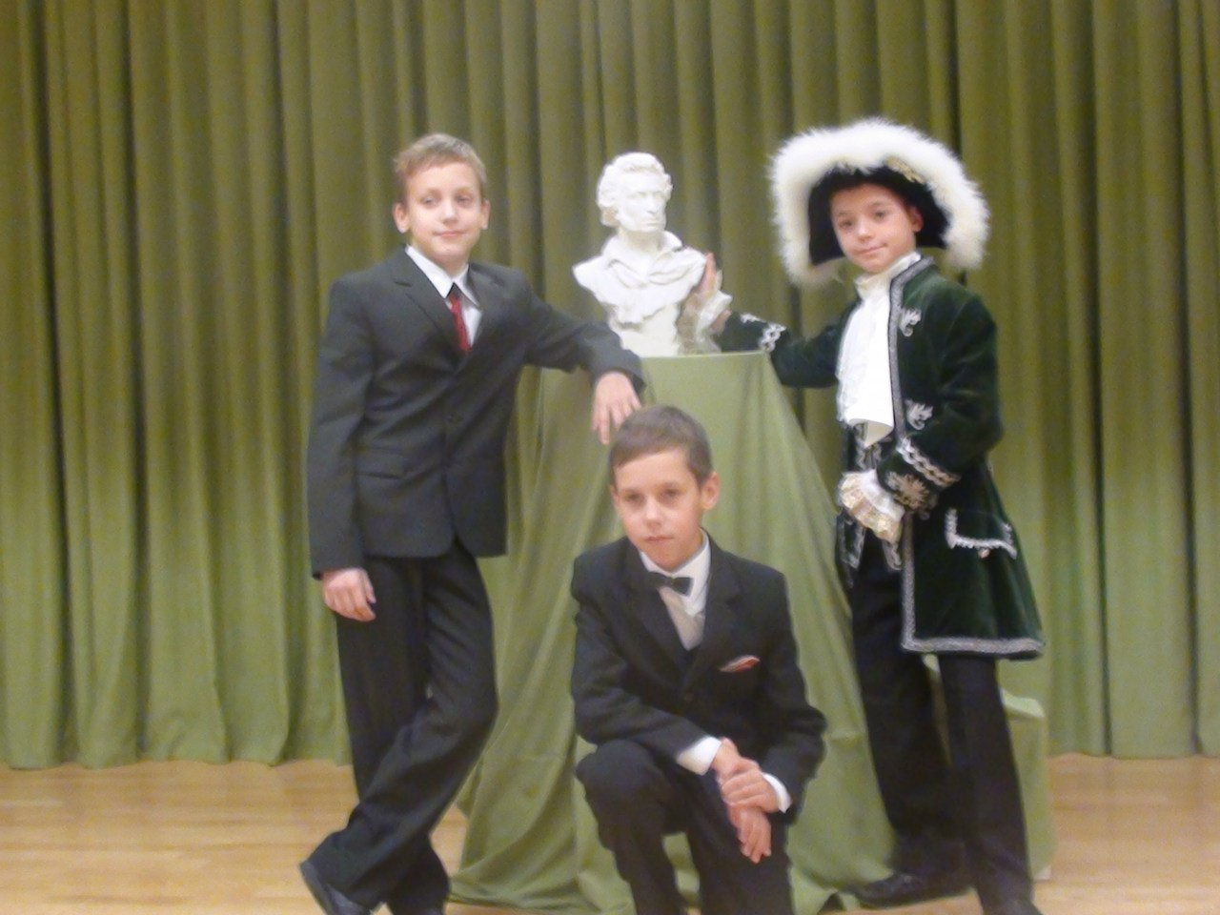

Мой взгляд на духовно-нравственное воспитание
младших школьников
Сегодня на наших детей обрушивается лавина разной информации, которая негативно влияет на нравственные нормы, заставляет серьёзно задуматься над проблемой эффективного духовно-нравственного воспитания подрастающего поколения. Нравственность наших детей – это нравственные поступки взрослых, личный пример и отношение к окружающей действительности. Классный руководитель должен зажигать детей, вести за собой. Это должен быть человек, любящий детей и отдающий им свою душу. «Человек без воспитания – что тело без души», какие правильные слова! Процесс воспитания медленный, очень трудный. Но когда ты видишь результаты этого кропотливого труда, какая радость, какое счастье наполняют сердце и душу! Хочется вспомнить слова Сухомлинского о том, что главное – знать душу ребёнка. Нет ребёнка абстрактного, «ребёнка вообще», есть в каждом мыслящем, чувствующем существе живая неповторимая личность. Какое умение – увидеть эту личность!
В основе воспитательной работы, твёрдо убеждена, должны лежать взаимопонимание и сотрудничество. Не перевоспитание ребёнка, а принятие его личности такой, какова она в 6-7 лет. В процессе воспитания необходимо стремиться развить, обогатить эту личность знаниями, умениями, эмоциями, жизненным опытом. Необходимо создать условия для творческого развития каждого ребёнка.
Взяв на вооружение опыт Ш.А.Амонашвили, сформулировала для себя основные воспитательные принципы:
- расположить ребёнка к воспитательному процессу, сделав его своим добровольным помощником в своём же воспитании
- воспитание и обучение вести в максимальном контакте с учеником и его родителями, чтобы постоянно присутствовало общение и сотрудничество
- воспитательный процесс должен быть пронизан уважением к личности каждого ребёнка, должен формировать у детей чувство заботы о друзьях, близких, о людях вообще
- воспитатель обязан понять ребёнка и строить свои воспитательные планы с учётом движений его души
- воспитатель должен проявлять проницательность, последовательность и терпение во всех случаях решения воспитательных задач
- воспитателем должны руководить чуткость, отзывчивость, доброта души, любовь, нежность, постоянная готовность прийти на помощь, чувство сопереживания
- в воспитательной работе обязательно применять стимулирование и поощрение каждого ребёнка
В своей практике постоянно слежу за новинками научной литературы, учусь у передовых учителей, пользуюсь советами родителей учеников. Сама пытаюсь придумать, внести в воспитательный процесс что-то своё, новое. Часто советуюсь с учениками, иногда их подсказки помогают достичь желаемого результата.
В своей практике применяю способ знакомства с ребёнком ещё до прихода его в школу. Пишу каждому письмо и передаю через родителей на первом собрании. В нём написано поздравление с началом школьной жизни, о том, как я их жду, какой добрый и дружный коллектив получится за совместные годы работы.
Здравствуй, дорогой первоклассник!
Я твоя учительница - Маргарита Анатольевна
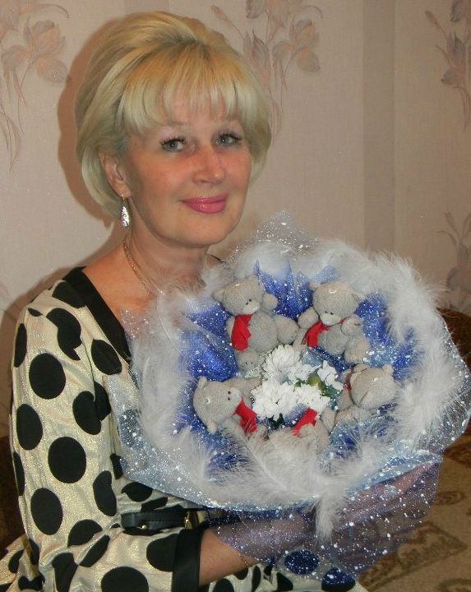
Поздравляю тебя – ты поступаешь в школу, становишься взрослым.
Надеюсь, что мы с тобой станем большими друзьями.
Жду тебя 1 сентября!
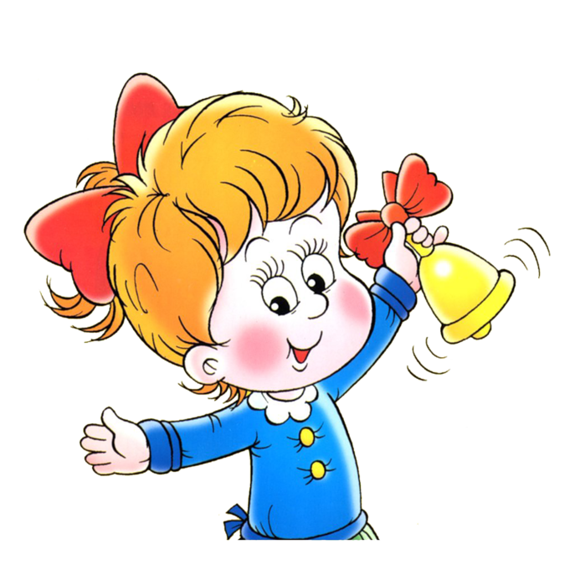
Это помогает ребёнку в адаптации и более уверенно чувствовать себя в незнакомом коллективе.
Сложна и многообразна работа учителя начальных классов, сколько ему надо знать и уметь, чтобы найти подход к каждому ученику, сделать каждого индивидуальностью. Постоянно следить за новинками педагогической литературы, как трудолюбивой пчёлке собирать по крупицам передовой опыт своих коллег, постоянно работать над своим самообразованием – таков удел учителя и классного руководителя.
Творческая деятельность – одно из условий утверждения нравственного достоинства, вершина духовной жизни человека, показатель ступени развития его интеллекта, чувства воли. Благодаря творчеству обогащается эмоциональная жизнь, раскрываются задатки, способности, наклонности личности. Дети с большим интересом передают чувства, мысли, стремления в своём творчестве. Чем глубже впечатление, полученное от непосредственного восприятия, чем ярче образы воображения, тем острее потребность передать это в своём творчестве. Как важно укреплять у детей веру в свои силы, каждая удача приводит детей в восторг, пробуждает интерес и творческий подъём. Приятно видеть, как дети своими руками создают красивые и полезные вещи, как радуются результатам своего труда. Недаром, каждый месяц в нашем классе проводится выставка творческих работ. Они не только украшают наш класс, но и приносят детям истинное удовлетворение. Ведь не всегда у ребёнка что-то получается, но работа с различными материалами способствует расширению кругозора, помогает каждому найти себя в определённой технике.
Часто мы слышим вопрос – как воспитывать? «Секрет успешного воспитания лежит в уважении к ученику»- эти слова принадлежат американскому философу Ралфу Эмерсону.
Строя свои взаимоотношения с учениками, а тем более с их родителями, так часто недостаёт элементарного умения выслушать и постараться понять друг друга.
В своей работе основное внимание уделяю формированию сплочённого родительского и ученического коллектива, продумываю, как строить систему воспитательной работы в классе, без этого успехов достичь невозможно. Играет большую роль подготовка и проведение совместных семейных праздников, где дети и родители проявляют много выдумки и творчества. Как приятно и радостно видеть детей и родителей, самозабвенно участвующих вместе, доброжелательных и остроумных. Однажды, готовясь к совместному празднику, я придумала «рисографию», на листе ватмана написала слова: «нам хорошо вместе», нарисовала улыбающиеся личики детей, под весёлую мелодию каждый выходил и прикреплял свою мордашку на этот лист. И вдруг я увидела, что получилась настоящая социометрия детского коллектива, где ребёнок показал, как он чувствует себя в коллективе, какое место себе отводит среди сверстников. Это было для меня настоящим открытием. «Рисография» превратилась в психологическую социометрию. Прочитав её, я увидела, что ни один ребёнок не чувствует себя одиноким, детские мордашки прикреплены были рядом друг с другом и ни один человечек не оказался в стороне. Значит, моральный климат в коллективе положительный и каждому ребёнку здесь хорошо и комфортно. «Оказанное доверие обычно вызывает ответную верность»- говорили древние. От учителя во многом зависит уровень общения и поведения взрослых и детей. Взаимное уважение и доверие поднимают авторитет классного руководителя.
Каждый человек нуждается в оценке своего труда. Особенно в этом нуждается ребёнок.
«Похвала полезна хотя бы потому, что укрепляет нас в добродетельных намерениях» - писал Ф.Ларошфуко. Дети ждут от нас оценки, помощи, совета. Я убедилась, как много может сделать похвала и благодарность. Дети меняются на глазах, они хотят быть лучше. Я отмечаю детей красочными грамотами, часто делаю их сама. Так же отмечаю и родителей, которые оказывают практическую и творческую помощь классу. Все свои награждения и поощрения дети хранят в портфолио. Каждую четверть проводится выставка достижений всего коллектива и каждого в отдельности. Такое внимание воспринимается родителями и детьми, как высокая и дорогая награда за труд, сотрудничество и творчество. Нами ведётся коллективный альбом всех мероприятий, в которых принимали участие, куда вкладываются фотографии и материалы, проведённых дел. Одним из важных компонентов воспитательного процесса считаю создание в детском коллективе обстановки доброжелательности. Доброта – это необходимость и дефицит в наше непростое время. Только в обстановке доброжелательности каждый ощущает себя нужным членом коллектива. Мы, взрослые, хотим видеть наших детей благодарными, иметь с их стороны уважительное отношение к себе. Но этому надо учить, направлять внимание детей на деятельность, которая поможет принести пользу людям. Если для отношений между учителем и учениками характерны душевность, отзывчивость, заботливость, такими же будут отношения учеников между собой и такими же отношения будут и к окружающим. Нужно учить и воспитывать детей и самими быть маленькими солнышками, согревать окружающих своим теплом. Руссо считал, что ребёнок должен знать: насколько он будет хорош с окружающими, настолько они будут с ним хороши.
Надо любить ребёнка, верить в него. Все дети хотят быть хорошими и, видя себя в зеркале наших добрых слов, становятся ими.
Детей отличает огромный заряд активности. Их огорчает отсутствие дела, определённой роли в общественной жизни, ими обуревает жажда деятельности. Они открыты для общения, и очень важно помочь ребёнку проявить себя, раскрыть его творческие и индивидуальные способности. Как важно, чтобы он проявлял свою самостоятельность.
Самостоятельность не рождается сама по себе, она воспитывается и развивается. Самостоятельность – качество сложное, оно выражается в свободе от внешних влияний и принуждений. Дать возможность ребёнку право выбора и проявить свои способности в определённом виде деятельности, да ещё получить положительные результаты – это победа не только самого ученика, но и воспитателя.
А как важно педагогу помочь детям быть восприимчивыми к красоте, получать радость от общения с природой, любоваться творением рук человеческих, наслаждаться величием своего родного города. Ведь это делает жизнь ребёнка богаче, полнее и радостнее. Воспитывая эстетическую восприимчивость, мы оберегаем его от такой опасной черты характера, как равнодушие, которое впоследствии может сделать его жизнь бесцельной и скучной.
Рассуждая о воспитании, прихожу к мысли, что «воспитанию нет начала и конца его тоже не видно».
Каждый педагог обладает и должен обладать какой-то неповторимой чертой, каждый класс тоже имеет свои неповторимые свойства, каждая школа создаёт своеобразные условия для обучения и воспитания. Классный руководитель решает сложнейшие задачи воспитания, способные менять всю последующую жизнь ребёнка. Это надо делать без спешки и помнить, что ты ответственен за его судьбу. «Если учитель спешит к детям, радуется каждой встрече с ним, тогда и дети будут спешить в школу и от всего сердца радоваться каждой встрече со своим педагогом».
Девизом в своей работе я взяла такие слова:
«Всё доброе на Земле – от солнца, всё хорошее – от человека»
Ведь учитель и воспитатель – это настоящее солнце для детей. Он греет их своей добротой, любовью, душевной теплотой, зажигает их творчеством, раскрывая в детях способности и даже талант.
Хочется закончить свои мысли словами Ш.А.Амонашвили: «Детей надо любить всем сердцем и, чтобы их любить так, нужно учиться у них, как следует проявлять эту любовь. Каждый школьный день должен быть осмыслен педагогом как подарок детям. Каждое общение ребёнка со своим педагогом должно вселять в него радость и оптимизм».

Пояснительная записка к программе по сохранению и укреплению здоровья учащихся в процессе учебной деятельности
(в рамках духовно-нравственного воспитания)

Работая в начальной школе много лет, сталкиваясь с тревожными симптомами о состоянии здоровья учеников, задумалась, а что можно сделать в рамках школьной программы, чтобы положительно повлиять на их здоровье? Шесть лет я занималась аэробикой, а потом окончила курсы по подготовке инструкторов оздоровительной гимнастики при институте физической культуры им. Лесгафта, имею удостоверение. Окончив также курсы по валеологии, пришла к выводу, что можно соединить эти два направления и использовать в своей практике. Многие фрагменты оздоровительной гимнастики я применяю на своих уроках, проводя разнообразные музыкальные паузы: упражнения для осанки с гимнастическими палками, на пластику, на координацию движений и другие. Это является не только дополнительным стимулом повышения интереса учащихся к учебному процессу, но и помогает решить задачу разгрузки во время урока. Курс валеологии помог разработать интересные уроки и внеклассные мероприятия, которые я использую в своей работе. Всё это, в комплексе, помогает мне сформировать у детей чувство ответственности за себя, приблизить каждого к возможности сохранения и поддержания здорового образа жизни. Задача любого педагога состоит в том, чтобы сформировать у каждого ребёнка активное отношение к действительности, желание и умение посильно участвовать в окружающей жизни, чувствуя себя полноценной и здоровой личностью. Главными помощниками выступают родители, поэтому многие мероприятия готовятся и проводятся с их участием. Такая совместная работа в сотрудничестве с семьёй даёт большие положительные результаты. Родители более внимательно начинают уделять внимание здоровью своих детей, контролируют выполнение режима дня, соблюдение правил личной гигиены, обращают внимание на осанку детей, чаще проходят профилактический осмотр у врачей.
Программа составлена на основе существующих школьных традиций, с учётом возрастных и индивидуальных особенностей детей. Темы очень актуальны, доступны и важны. Учитываются и гигиенические требования мероприятий: число видов деятельности, их продолжительность, соблюдение требований к состоянию учебного помещения (мебель, освещённость, воздушно-тепловой режим).
Чтобы заинтересовать учащихся, сделать работу более эффективной, показать результативность, решили представить нашу программу в виде «дерева здоровья». Оно символизирует коллектив учащихся класса. Наше дерево питают основные компоненты, которые необходимы для здоровья человека: солнышко, которое представляет спорт и закаливание; дождевая тучка – правила личной гигиены. Земля, на которой растёт наше дерево – это правильное питание, соблюдение режима дня, безопасность и врачи, к которым обращаемся за необходимой помощью. С каждым годом меняются наши дети, будет меняться и наше дерево.

Учитель решает сложнейшие задачи воспитания и обучения, способные менять всю последующую жизнь ребёнка. Работая в данном направлении, хотелось бы видеть своего ученика личностью культурной, гуманной и, конечно же, здоровой!
1 класс
Открытый урок по окружающему миру «Глаза – орган зрения, забота о глазах»
«Праздник чистоты и аккуратности» (семейный праздник)
«В гостях у Светофора» (внеклассное мероприятие по ПДД)
Конкурс рисунков «Дорога и мы», «Что помогает быть здоровым»
Беседы: «Правила личной гигиены», «Твой режим дня», «Забота о глазах и ушах», «Уход за зубами», «Настроение»
Родительские собрания по темам: «Режим дня младшего школьника», «Безопасность наших детей»
Занятия в бассейне

2 класс
Открытые уроки по окружающему миру в разделе «Здоровье и безопасность»:
«Если хочешь быть здоровым, поговорим о болезнях, и кто нас лечит»,
«Пожар»
Классный час «Правила поведения на воде»
Беседы: «Почему мы болеем?», «Что нужно знать о лекарствах?», «Как сделать сон полезным», « Как уберечься от травм?»
Участие в районных конкурсах
Родительские собрания «Правила личной гигиены и внешний вид ребёнка», «Компьютер и здоровье ребёнка»
Занятия в бассейне
3 класс
Открытые уроки по окружающему миру «Твоя осанка», «Сердце – главный орган кровеносной системы»
Классный час «Как защититься от насекомых»
Родительское собрание «Вредные привычки»
Беседы: «Что может человек, что могу я?», «Вредные привычки», «Как помочь больным и беспомощным?», «Как оказывать первую помощь?»
Участие в конкурсах по охране здоровья и безопасности
Занятия в бассейне
4 класс
Посещение музея Гигиены
Научно-практическая конференция
Спортивные соревнования
Цикл бесед по охране здоровья и безопасности
Участие в конкурсах
Занятия в бассейне

«Праздник чистоты и аккуратности»
(семейное мероприятие для 1 класса)
Цели:
- формировать навыки здорового образа жизни
- учить бережному отношению к своему здоровью
- учить выполнять правила личной гигиены
- формировать эстетический вкус к своему внешнему виду

Ход мероприятия
(звучит музыка и появляется доктор Айболит)
Здравствуйте, ребята! Вы узнали меня? Скажите, кто я?
По дороге к вам я уронил буквы, помогите составить из них слово
(ребята составляют из разбросанных букв слово «здоровье»)
Что надо делать, чтобы быть здоровым? О чистоте и аккуратности мы и будем сегодня говорить.
(появляется неряшливого вида мальчик, звучит стихотворение Лифшица «Неряха»)

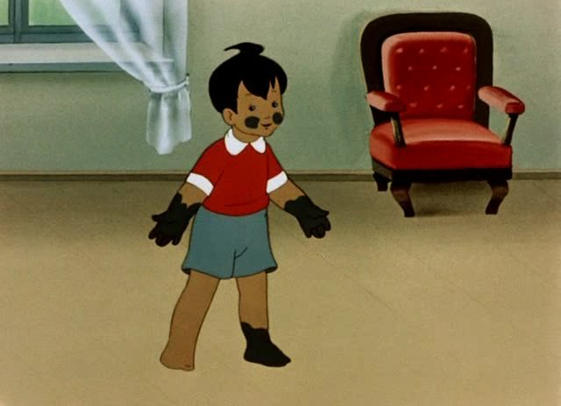
Чтец
Тротуар ему не нужен: расстегнувши воротник,
по канавам и по лужам он шагает напрямик.
Он портфель нести не хочет - по земле его волочит.
Сполз ремень на левый бок. Из штанины вырван клок.
Мне, признаться, непонятно – что он делал? Где он был?
Как на лбу возникли пятна фиолетовых чернил?
Почему на брюках глина, почему фуражка блином
и расстёгнут воротник? Кто он этот ученик?

Айболит: как же тебе не стыдно, что подумают ребята? Давайте, ребята, поможем ему и подскажем, какой внешний вид должен быть у ученика.
(ответы ребят)
Ведущий
За чистотой следят не только люди, но даже животные, как в стихотворении Стельмаха «Аист моется»
Чтец (второй ученик в костюме аиста изображает его)
По воде под ивняком ходит аист босиком,
потому что эта птица по утрам привыкла мыться.
Клювом трогает лозу, на себя трясёт росу.
И под душем серебристым моет шею чисто-чисто,
и не хнычет: «Ой, беда! Ой, холодная вода!»
Айболит:
-Как вы думаете, а почему так важно мыться, следить за своей чистотой?
Верно, а ещё очень хорошо, когда человек делает зарядку, занимается спортом. Интересно, вы умеете это делать?
Выходит весь класс и под ритмичную музыку показывают комплекс упражнений, заранее разученный.
Ведущий
А сейчас проводим конкурс загадок, отгадки обозначают предметы, которые помогают нам в чистоте и аккуратности.
Выходит группа ребят, после отгадки, они показывают эти предметы

1. Гладко, душисто, моет чисто,
Нужно, чтобы у каждого было
Что, ребята? ……………(мыло)
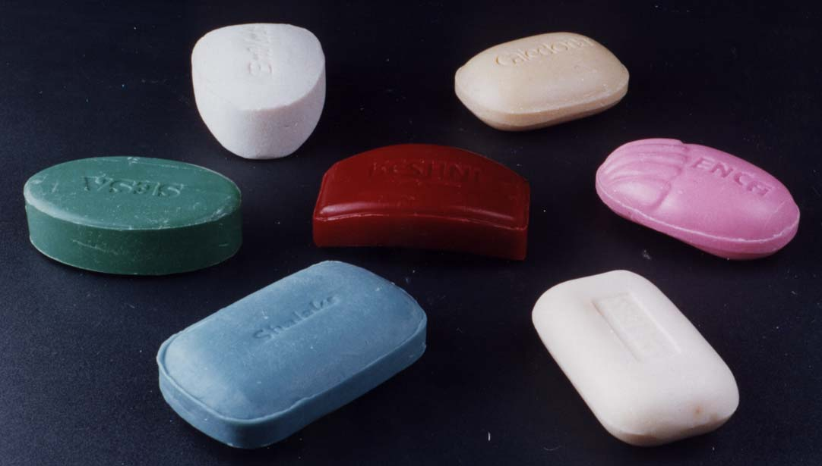

2. Вот какой забавный случай:
поселилась в ванне туча.
Дождик льётся с потолка
мне на спину и бока.
До чего ж приятно это!
Дождик тёплый, подогретый.
На полу не видно луж.
Все ребята любят……..(душ)
3. Вроде ёжика на вид, но не просит пищи,
по одежде побежит, она станет чище…..(щётка)
4. Резинка-Акулинка пошла, гулять по спинке,
А пока гуляла, спинка розовая стала…….(губка, мочалка)

5. Целых 25 зубков для кудрей и хохолков,
и под каждым под зубком лягут волосы рядком……(расчёска)

6. Лёг в карман и караулю
рёву, плаксу и грязнулю.
Им утру потоки слёз,
не забуду и про нос……(носовой платок)
7. Волосистою головкой
в рот она влезает ловко,
и считает зубы нам
по утрам и вечерам……(зубная щётка)
Айболит
Вот сколько у вас, ребята, помощников, не забывайте о них!
Ведущий
Ещё издавна люди заботились о своём внешнем виде, до нас дошла народная мудрость в виде пословиц и поговорок, давайте их послушаем.
(выходит группа ребят)
- Кто аккуратен, тот людям приятен.
- Чистота – лучшая красота.
- Чисто жить – здоровым быть.
- Не думай быть нарядным, а думай быть опрятным.
- Чистая вода – для хворобы беда.
- Чистота – залог здоровья.
Ведущий
Какие правильные и нужные слова!
Предлагаю немного подвигаться, ведь движение – это жизнь!

(все танцуют «Паровозик»)
А сейчас прозвучит очень забавное стихотворение поэта Яхнина, послушайте его внимательно, называется оно «Очень правдивая история»
1 чтец:
Жил на свете мальчик странный –
Просыпался поутру
И бежал скорее в ванну
Умываться. Я не вру.
Хотите – верьте, хотите – нет!
2 чтец:
Руки мыл зачем-то с мылом,
А лицо мочалкой тёр.
На руках все пальцы смыл он,
Щёки в дырах до сих пор.
Хотите – верьте, хотите – нет!
3 чтец:
Сыну мама запретила
Умываться по утрам,
Забрала подальше мыло,
Перекрыла в ванной кран.
Хотите – верьте, хотите - нет.
4 чтец:
Мальчик этот был упрямый,
Маму слушать не хотел.
Умывался по утрам он
И, конечно, заболел.
Хотите – верьте, хотите – нет.

5 чтец:
Тут к нему позвали всяких
Самых лучших докторов,
И диагноз был таков:
Если мальчик будет грязным –
Будет он всегда здоров!
Вы мне верите?
Ведущий:
Как вы думаете, ребята, можно заболеть от чистоты?
Чаще всего от чего болеют дети?
(ответы ребят)
Айболит:
Интересно, а здесь есть ребята, которые занимаются спортом? Поднимите эти дети руки? Как вас много, молодцы! Может кто-нибудь нам покажет интересное выступление?
Выходит ученица и показывает акробатический этюд

Ведущий
А куда исчез Айболит? Наверное, у него много дел и ему надо навестить многих детей, а что это за письмо?
(выходят 3 ученика, в руках у них письмо)
Чтецы:
Дорогие мои дети!
Я пишу вам письмецо:
Я прошу вас, мойте чаще
Ваши руки и лицо.
Нужно мыться непременно
Утром, вечером и днём.
Перед каждою едою,
После сна и перед сном!
Дорогие мои дети!
Очень-очень вас прошу:
Мойтесь чище, мойтесь чаще –
Я грязнуль не выношу.
Не подам руки грязнулям,
Не поеду в гости к ним!
Сам я моюсь очень часто
До свиданья! Айболит!
За хорошую работу и участие мы награждаем вас медалями «за чистоту и аккуратность».
В заключение нашего праздника предлагаем вспомнить, что помогает нам быть здоровыми и всегда быть в хорошем настроении.
Показ презентации.
Всем спасибо и будьте здоровы!

